*Engineer Aero est une société construisant des prototypes d’avions, afin de trouver le futur modèle à commercialiser. Ils réalisent des plans, des essais, construisent des maquettes avant de construire le prototype. Ils ont donc du matériel informatique pour gérer tout ça.*

*Jack est le directeur de la société. Vala est son assistante personnelle.*

*Samantha est responsable des ressources humaines, tandis que Daniel est responsable des services Techniques.*

*Tealc est dessinateur, c’est lui qui réalise les plans. Aiden et Teyla sont maquettiste, ils réalisent les maquettes des avions. John, Rodney et Eliza sont ingénieurs, ils créent et travaillent sur les prototypes d’avions et réalisent les essais.*

*La société vous recrute en tant qu’administrateur réseau. Ils ont une configuration réseau obsolète. Des vieux ordinateurs, en workgroup, et utilisent des clés USB pour se partager les fichiers.*

Vous venez de recevoir le matériel commandé et allez mettre en place le serveur ainsi que les postes clients en machine virtuelle.

**Vous devrez rendre un document Word (nommé : *prénom* Réalisation 2) incluant des captures d’écran (avec légendes) de TOUTES les étapes (après installation des VM), dans l’ordre dans lesquelles vous les avez effectuées. La correction de l’évaluation sera basée uniquement sur ce document, donc il doit être le plus complet possible pour rendre compte du travail effectué. Un conseil : réalisez-le au fur et à mesure pour ne pas vous retrouver piégé par le temps.**

# CONTROLEUR DE DOMAINE :

**Nom de domaine** : ENGINEER.*PRENOM*

**Nom du serveur :** SRVNOM

**Disque 1 (C :)** : 40 go MINIMUM

**Disque 2 (D et E :)** : 40 go MINIMUM, 2 partitions **D et E**

**Système d’exploitation** : Windows Server AVEC interface graphique

**Rôles** : AD, DNS, DHCP

**IP: 170.12.0.200/24**

**Bureau à distance** : activé

**DHCP :** Créez une étendu de 100 adresses, avec une durée de bail de 2 jours

# POSTE CLIENT :

**Nom :** CLIENT

**Mémoire :** 2048mo MINIMUM

**Disque 1 (C :)** : 30 go MINIMUM

**Réseau :** réseau interne

**Système d’exploitation :** Windows 7 ou 10

**@IP :** pas d’IP fixe, attribué par DHCP

Configurez le serveur (nom, IP, etc…) en fonction de ce qui est décrit dans ce documents.

Configurez **AD** et les services conformément à ce document (nom de domaine, DHCP, etc…).

Créez les **groupes** et les **utilisateurs** nécessaires dans une arborescence organisée

Les ingénieurs disposeront d’un **profil itinérant** stocké sur : **E:\profils itinérant**

Les autres utilisateurs disposeront d’un **dossier de base** stocké sur : **E:\perso\dossier de base**

Le Volume **D :** contiendra l’arborescence du serveur de fichier respectant les conditions suivantes : chaque service disposera d’un dossier de travail sur lequel il aura les droits en modification, et sur lequel le directeur aura un accès en lecture/exécution.

Pour simplifier l’accès de vos utilisateurs aux ressource partagé, montez un lecteur réseau sur le poste client

Testez avec une machine client qui sera intégré au domaine**, utilisez le DHCP pour la config IP.**

**Activez le bureau a distance sur le serveur, connectez-vous depuis le poste client sur le serveur**

**Configuration du nom et de l’adresse IP du serveur.**

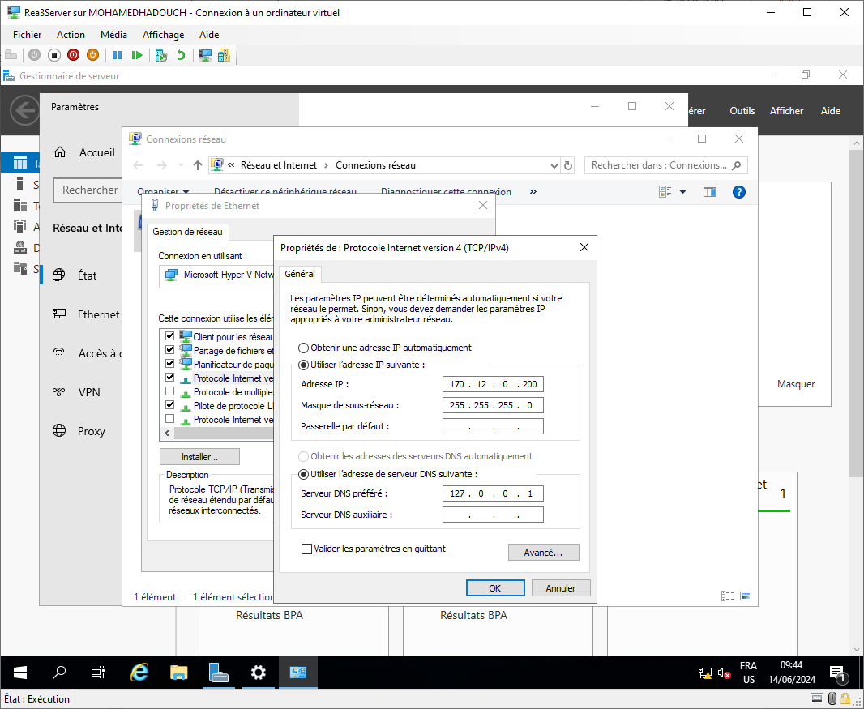

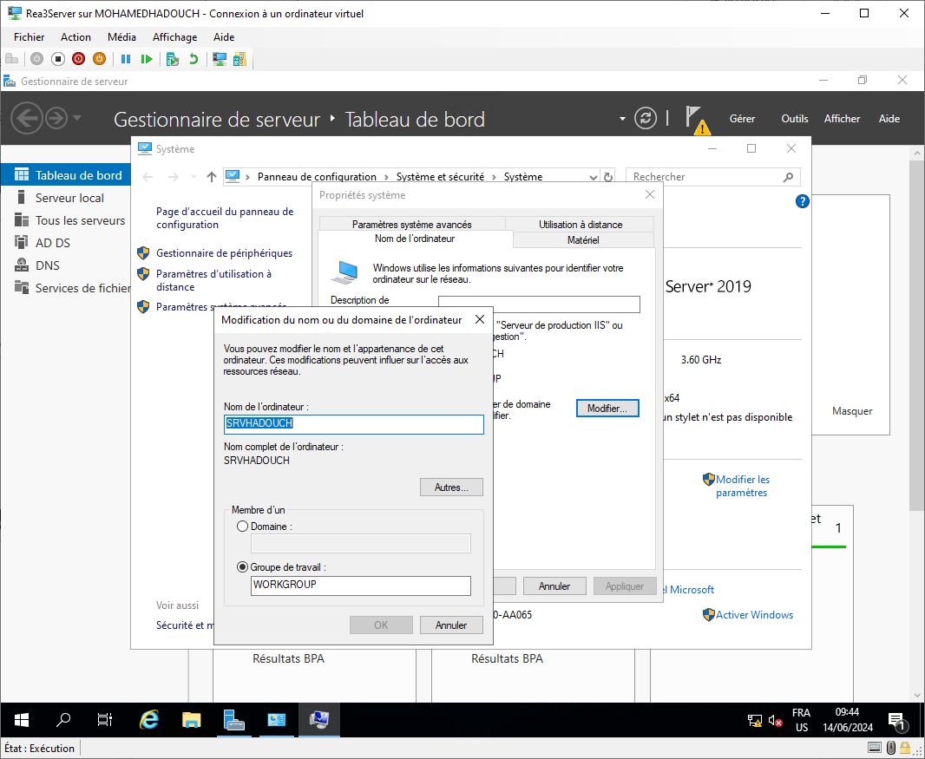

**Un redémarrage automatique s’effectue.**

**On active le bureau a distance sur le serveur**

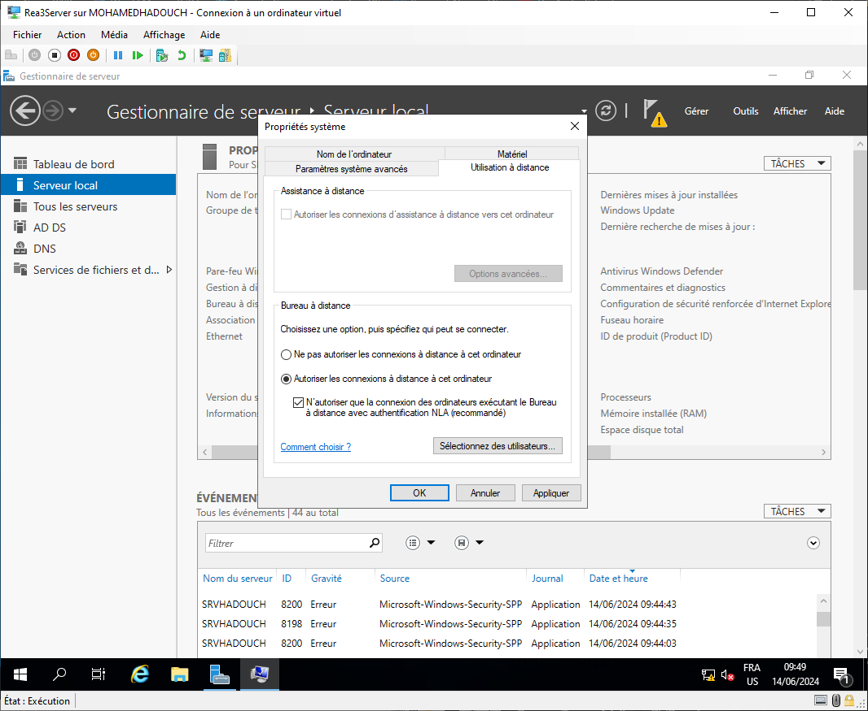

**On partitionne notre disque dur si cela n’a pas était fait au préalable.**

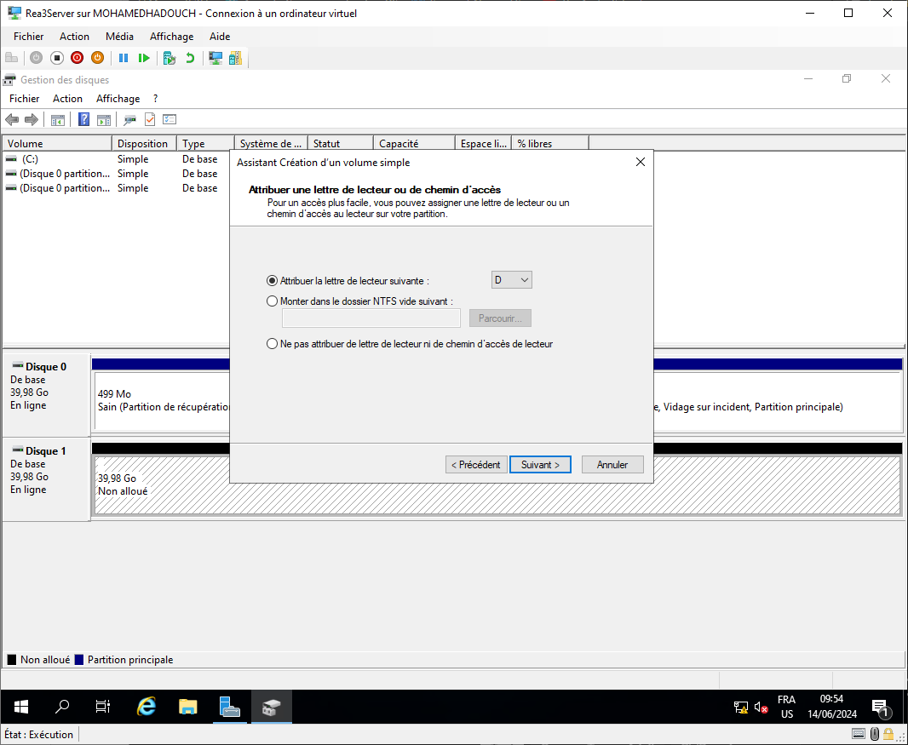

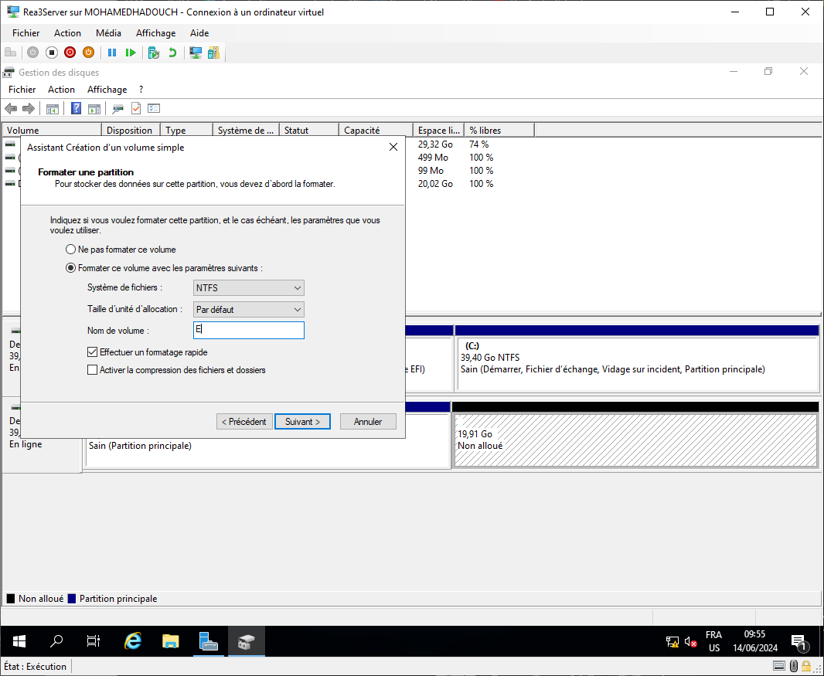

**Cela devrait ressembler a ca une fois partitionne.**

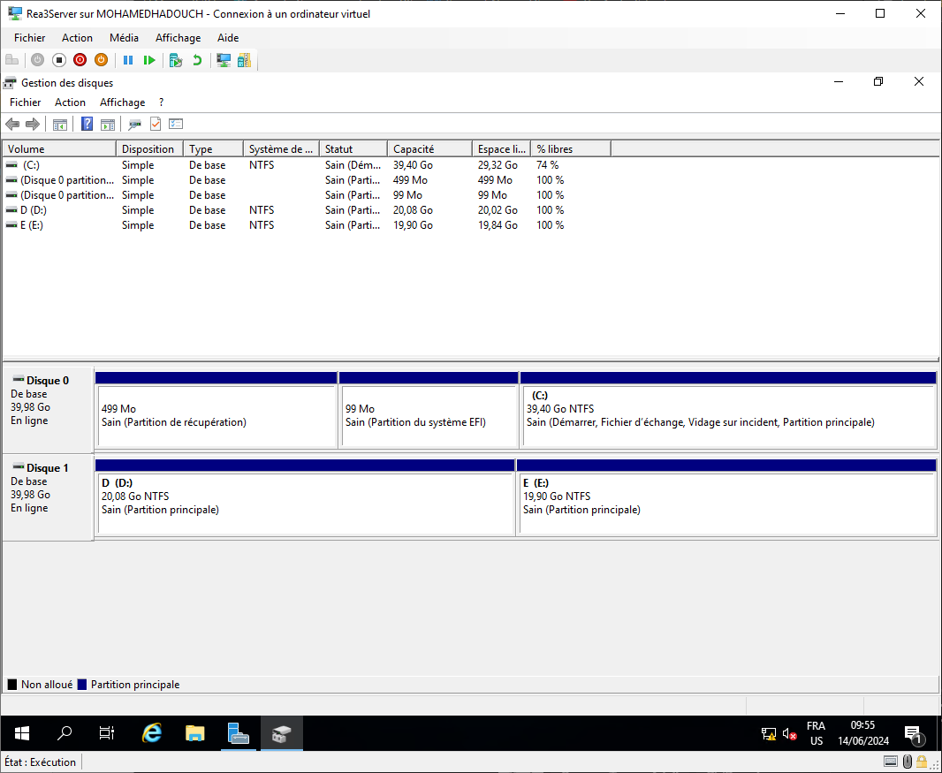

**On rajoute le rôle AD et DNS en même temps sur le serveur. N’ajoutez pas le rôle DHCP en même temps ce la créera des problèmes.**

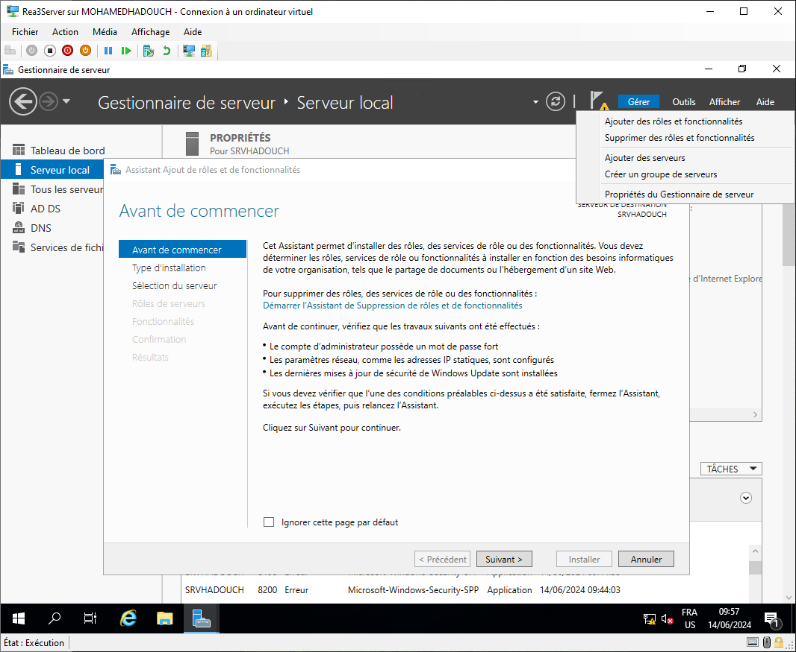

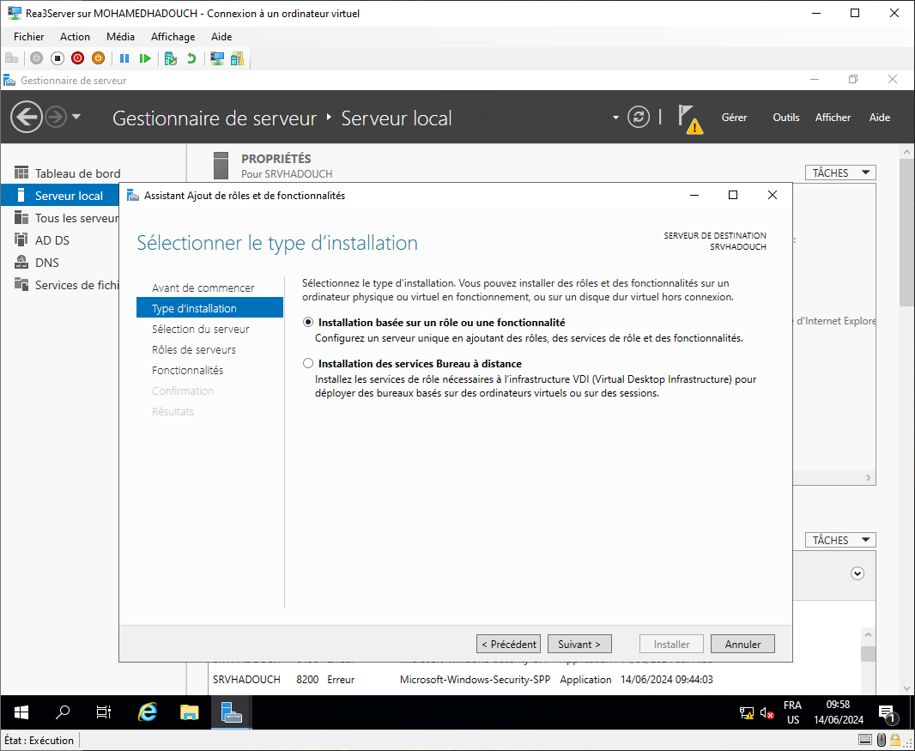

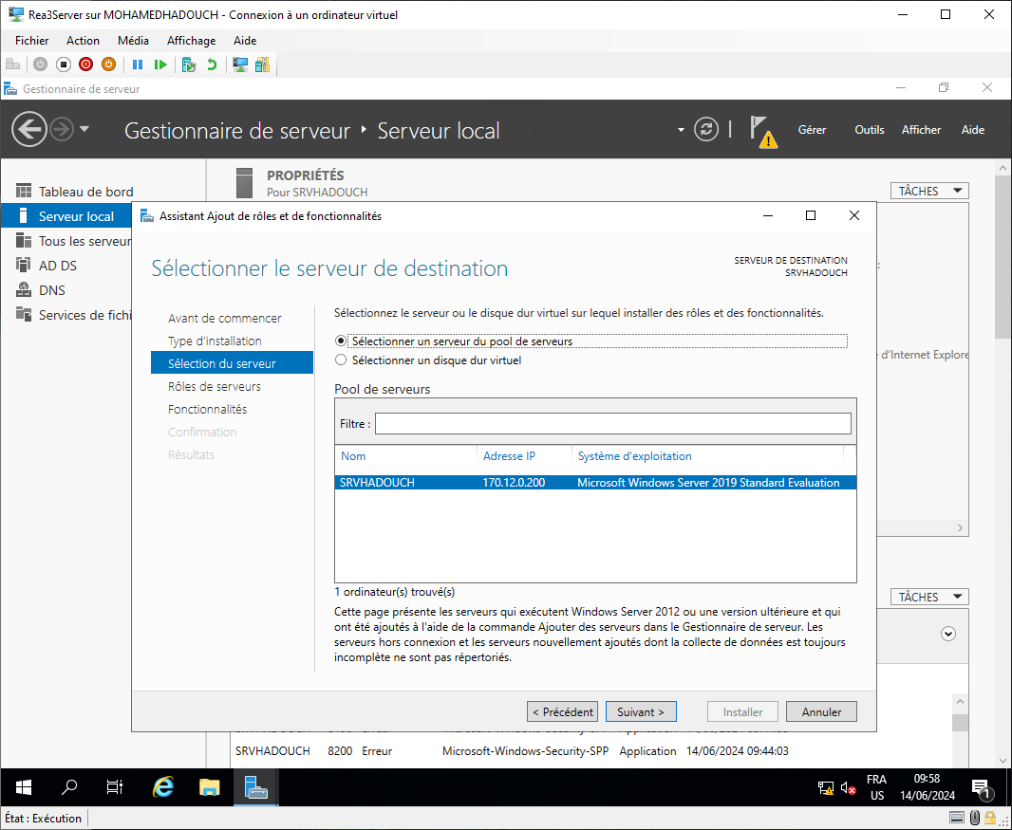

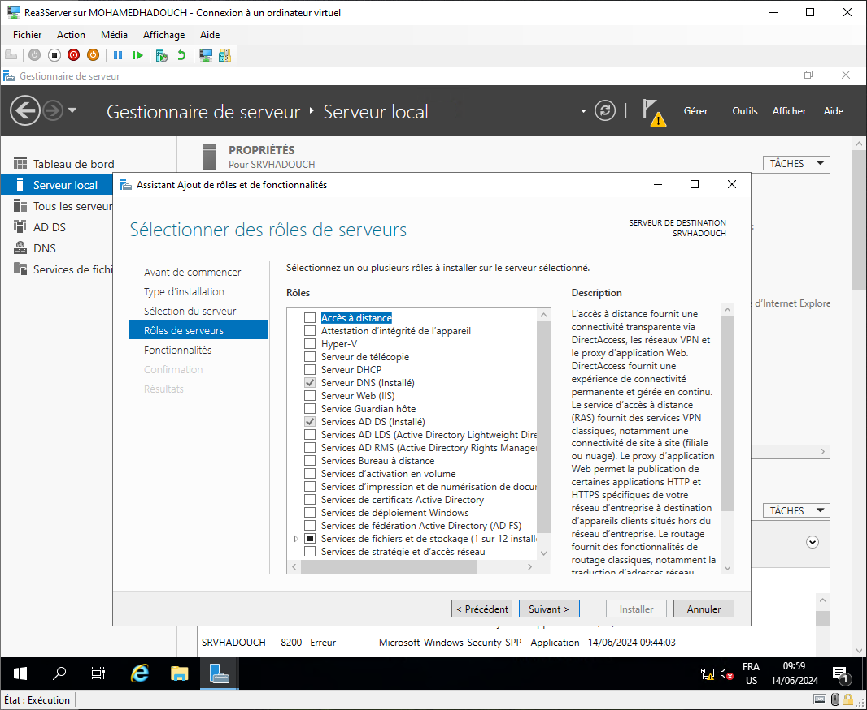

**Il suffit ensuite de cliquer sur suivant pour chaque fenêtre.**

**On promeut ensuite le serveur en contrôleur de domaine.**

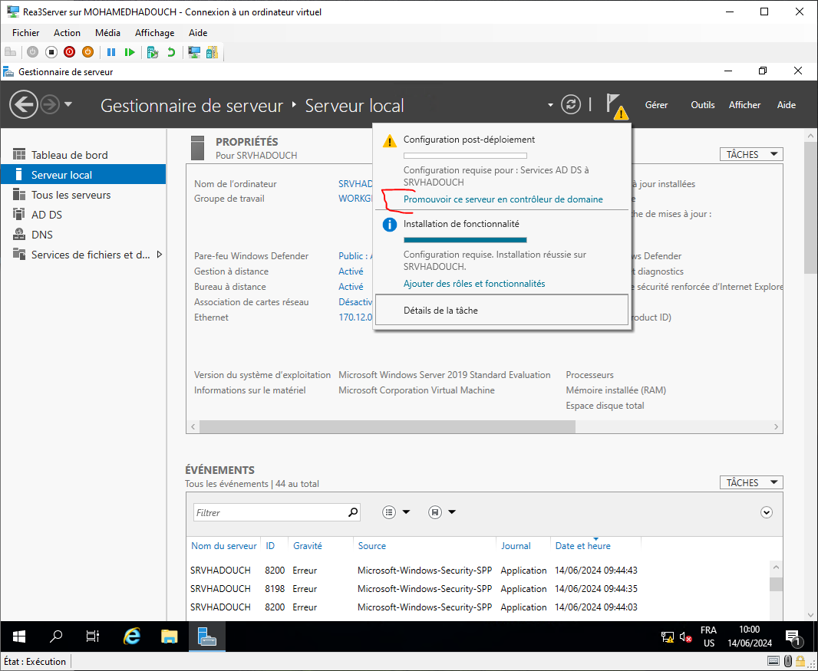

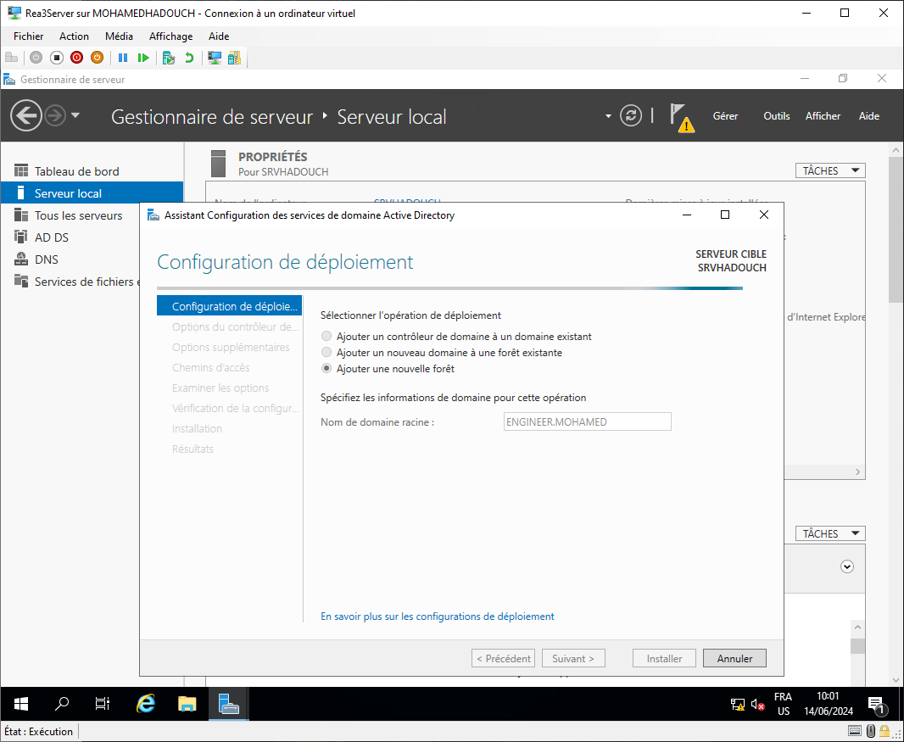

**On renseigne le mot de passe de récupération.**

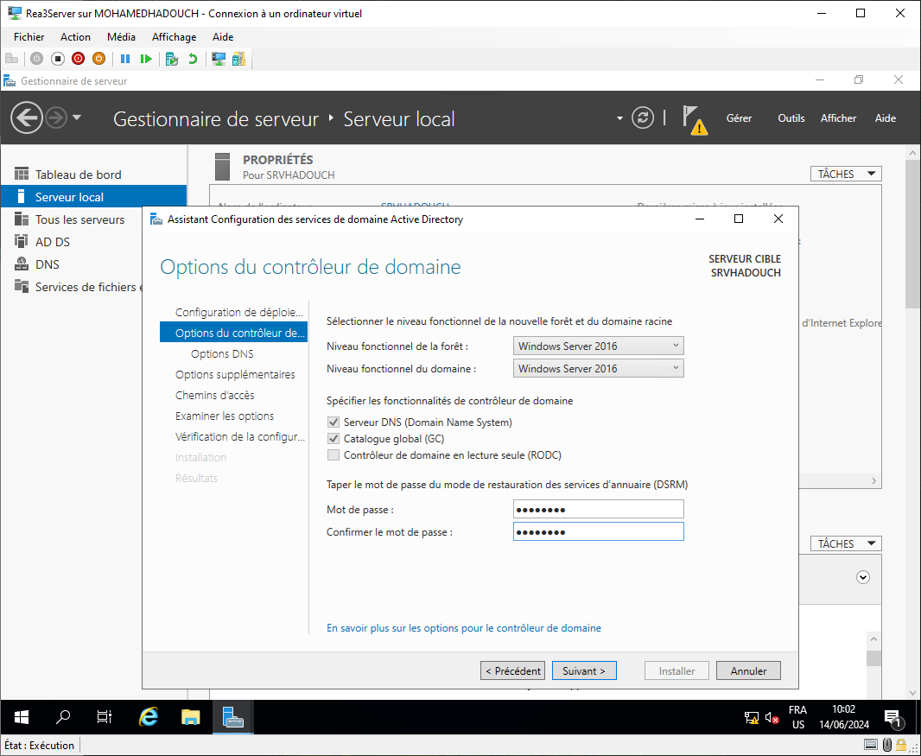

**Il suffit ensuite de cliquer sur suivant pour les autres fenêtres.**

**Et enfin cliquer sur installer.**

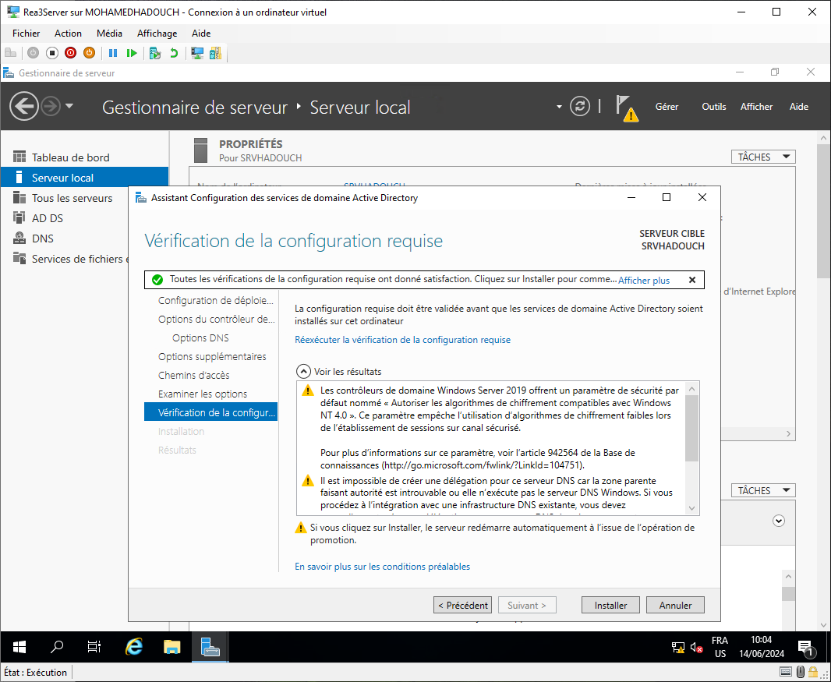

**Le serveur redémarre.**

**On va maintenant ajouter le rôle DHCP.**

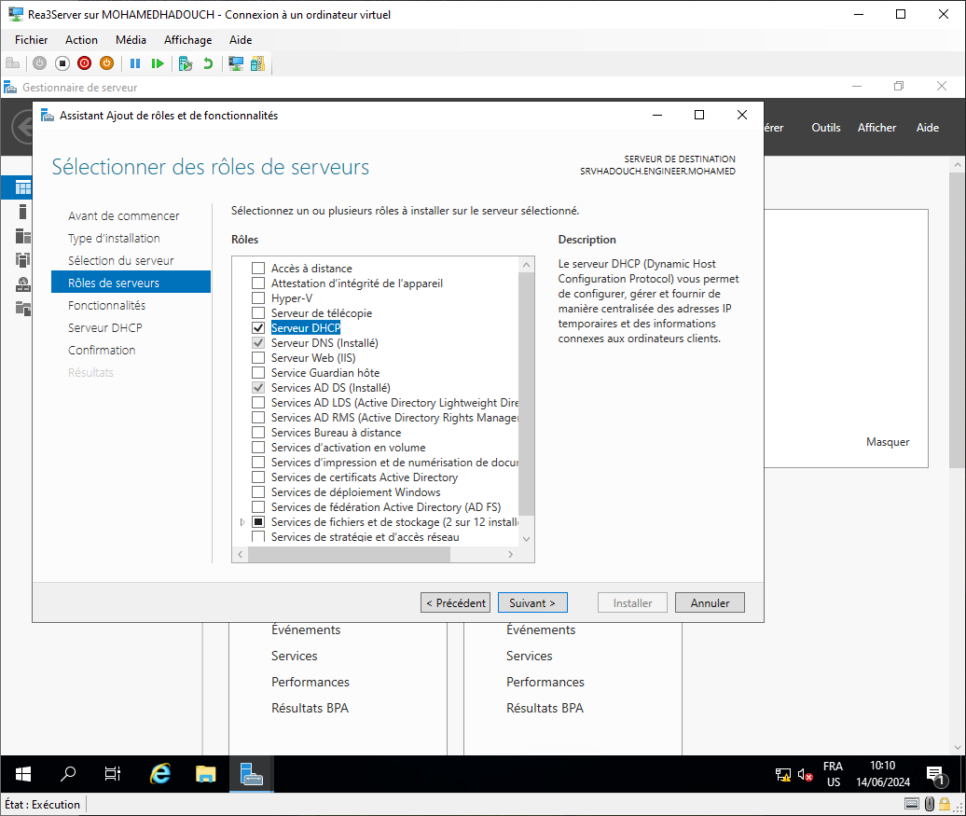

**Une fois sélectionné, cliquer sur suivant et installer.**

**Une fois l’installation termine n’oubliez pas de finir l’installation en cliquant sur le petit drapeau jaune en haut de votre page et cliquer sur finir l’installation. (J’ai malheureusement oublie de screen avant de cliquer)**

**Ouvrez ensuite le gestionnaire DHCP pour créer une configuration réseau.**

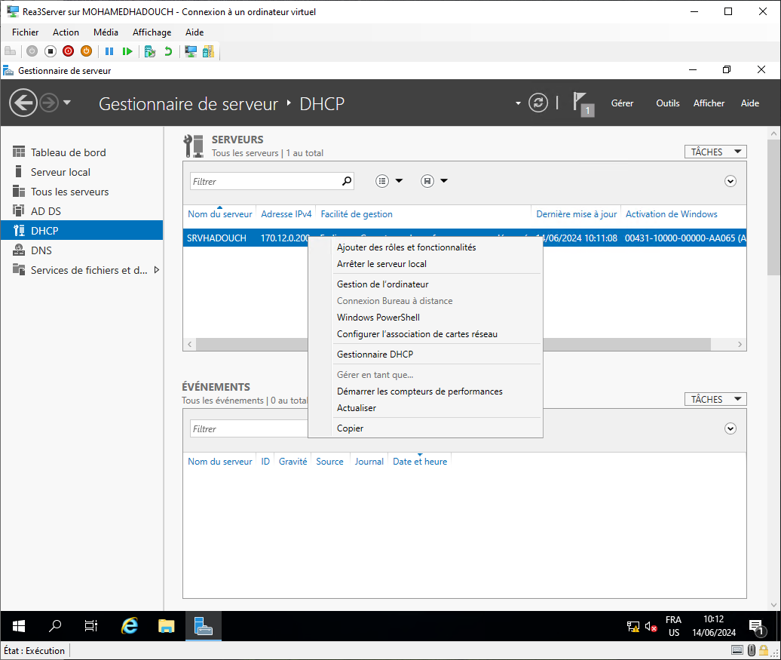

**Créez une nouvelle étendue.**

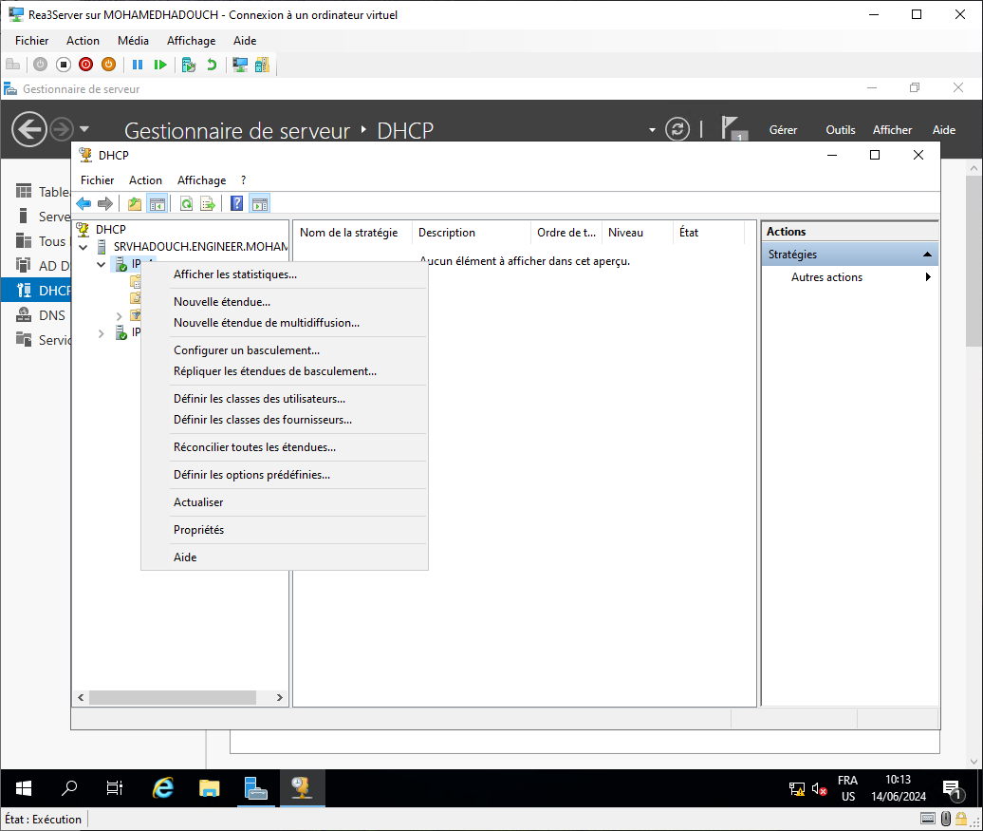

Renseignez la premiere et derniere adresse ip desire ainsi que son masque.

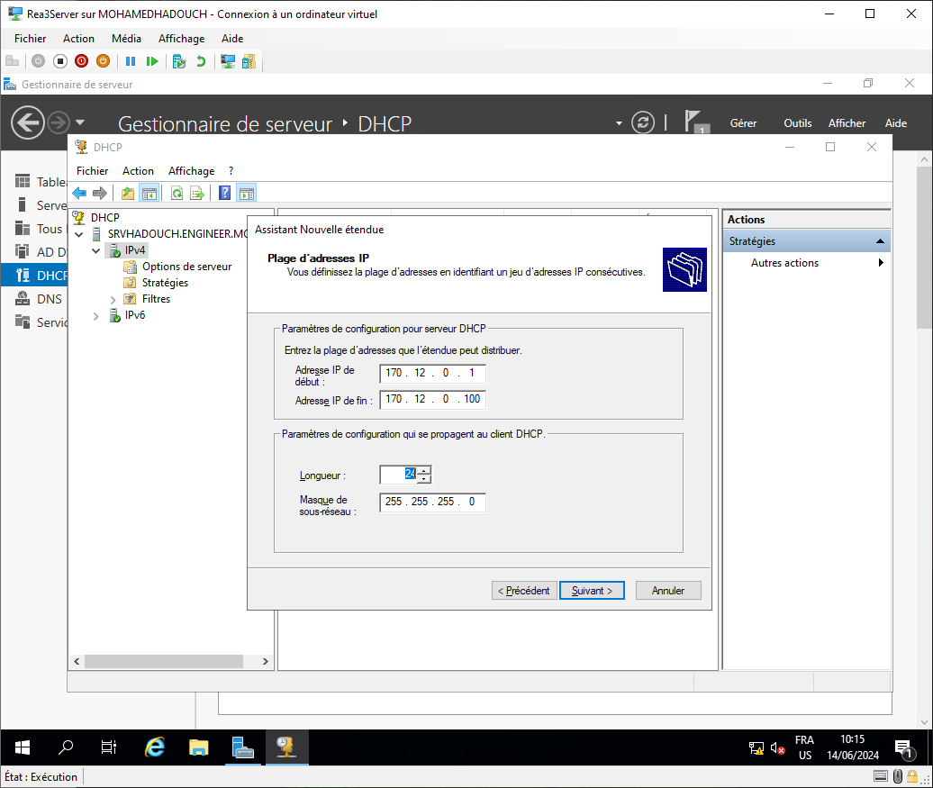

Ici il n’y aucune adresse ip que nous voulons exclure de l’etendue.

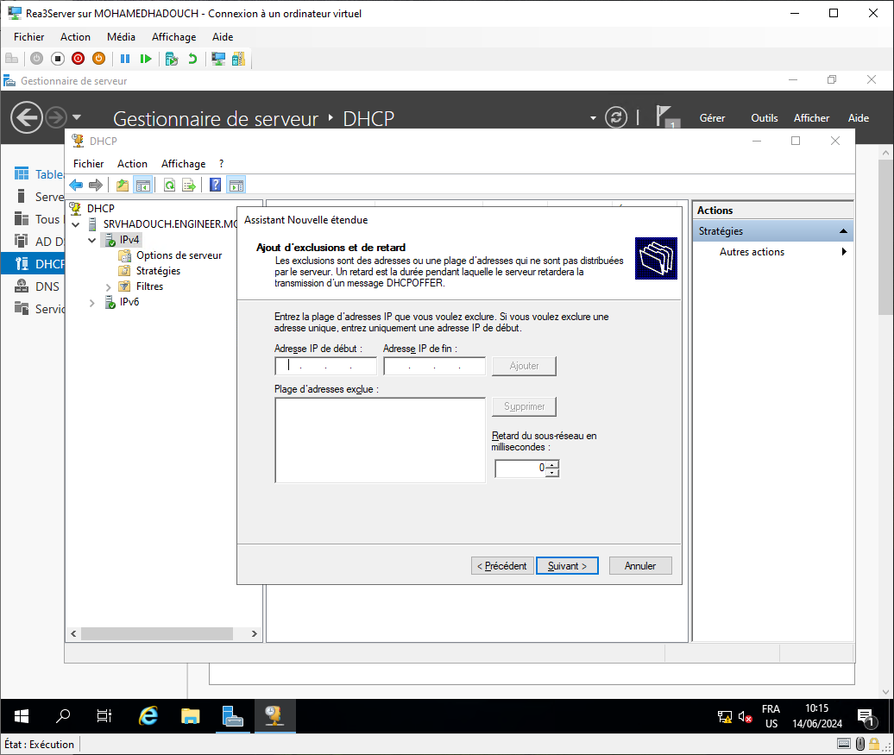

**Renseignez la durée du bail.**

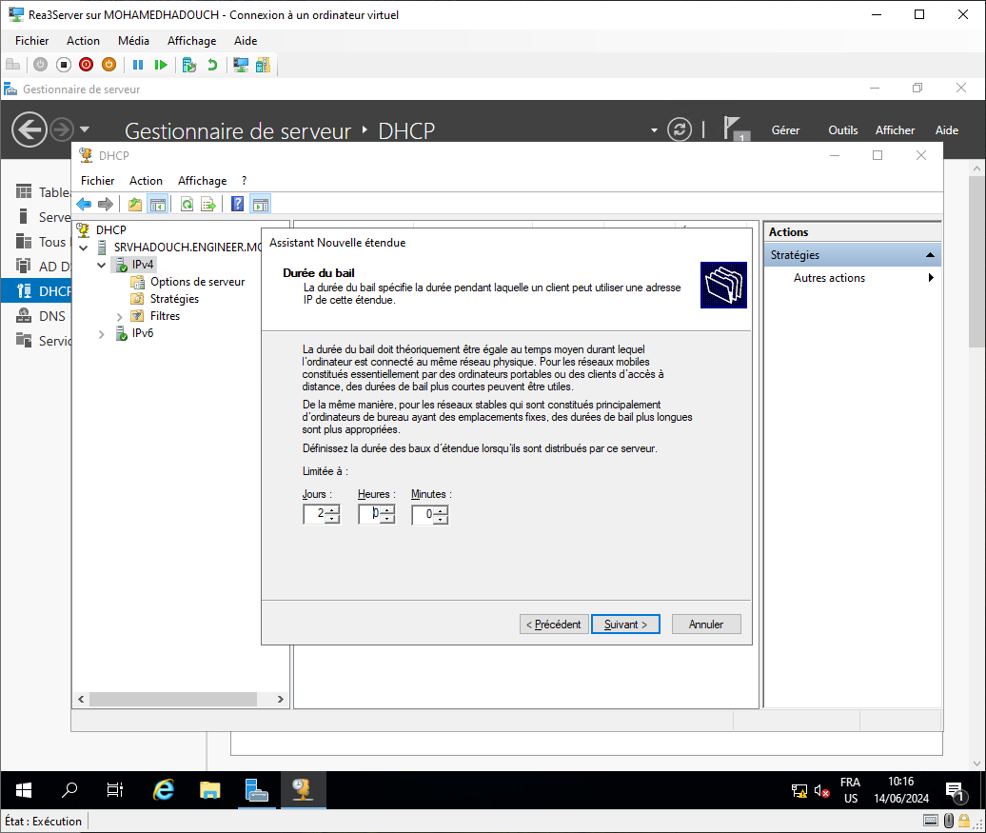

**Configurez les options maintenant afin de renseigner le DNS et toutes autres informations nécessaire.**

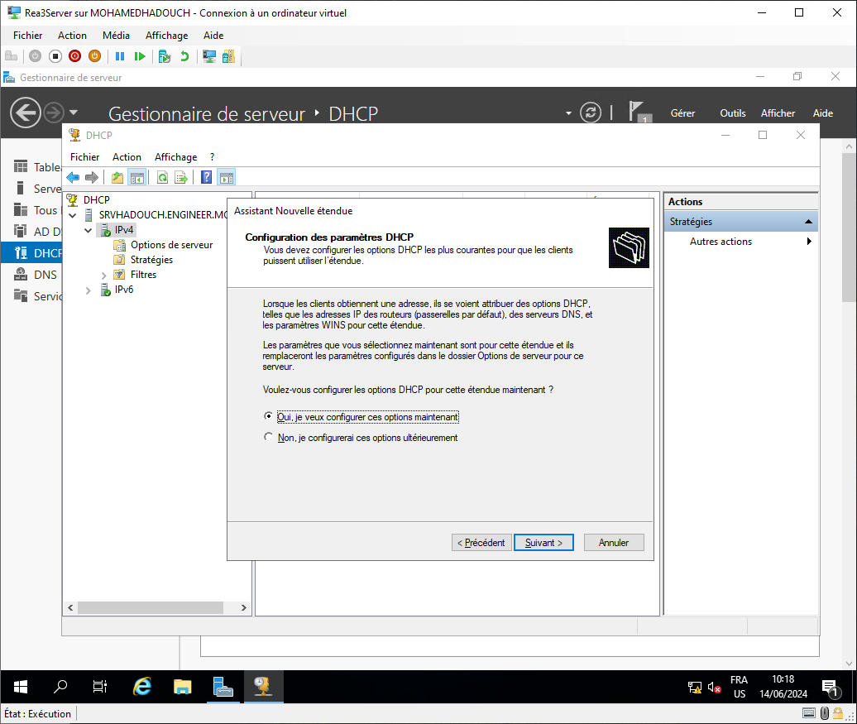

**Ici il n’y a pas de passerelle a renseigner.**

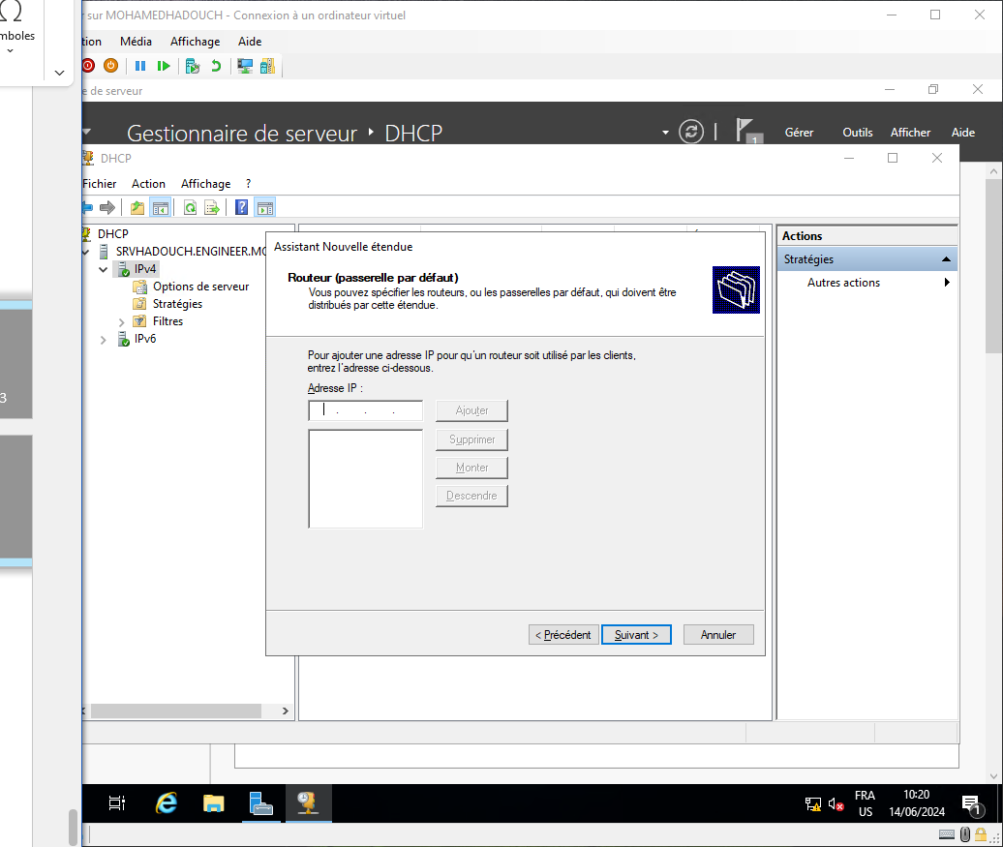

**Si votre DNS n’est pas déjà renseigné alors ajoutez le.**

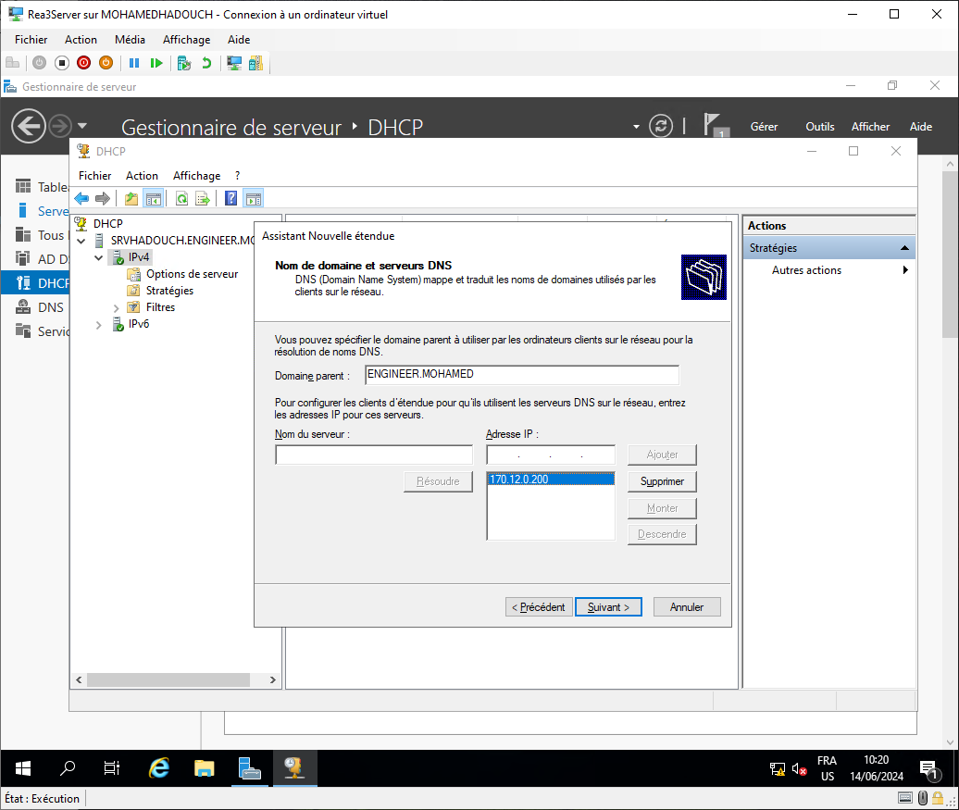

**Nous n’utiliserons pas de serveur WINS ici, ne remplissez rien.**

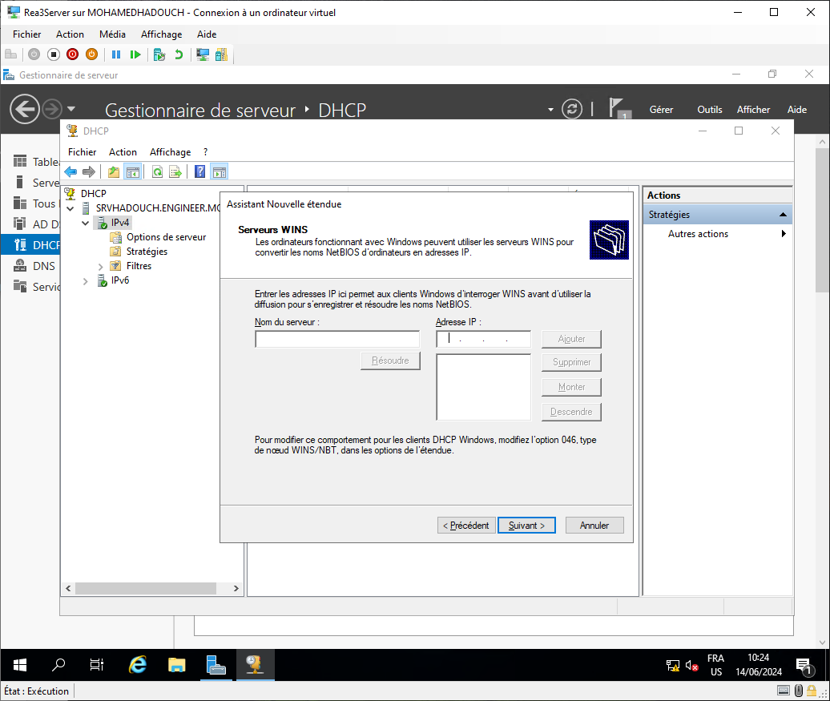

**Evidemment laissez oui coche**

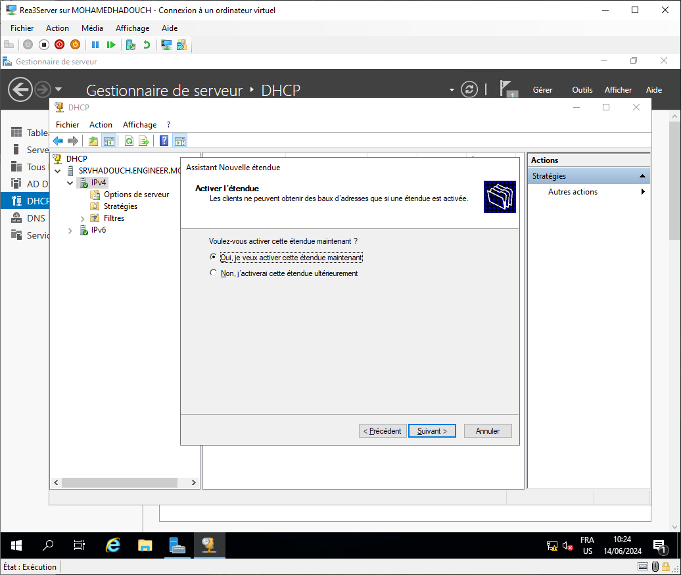

**Votre étendue est maintenant créé et opérationnelle.**

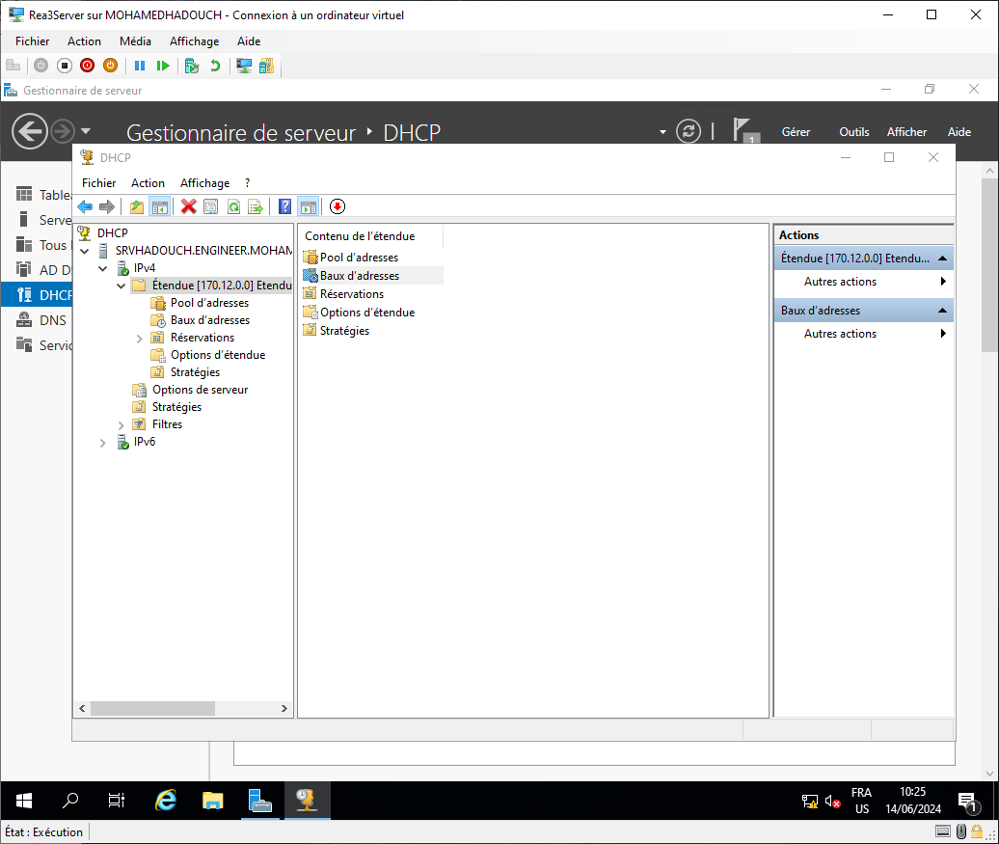

**Vérifions ça avec une machine client. L’adressage se fait bien automatiquement**

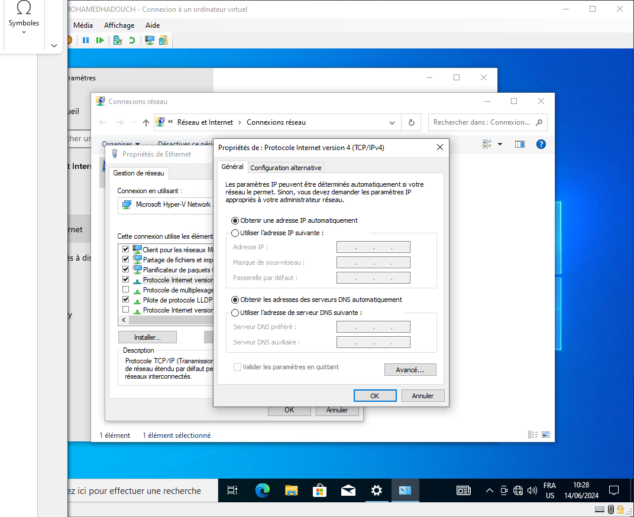

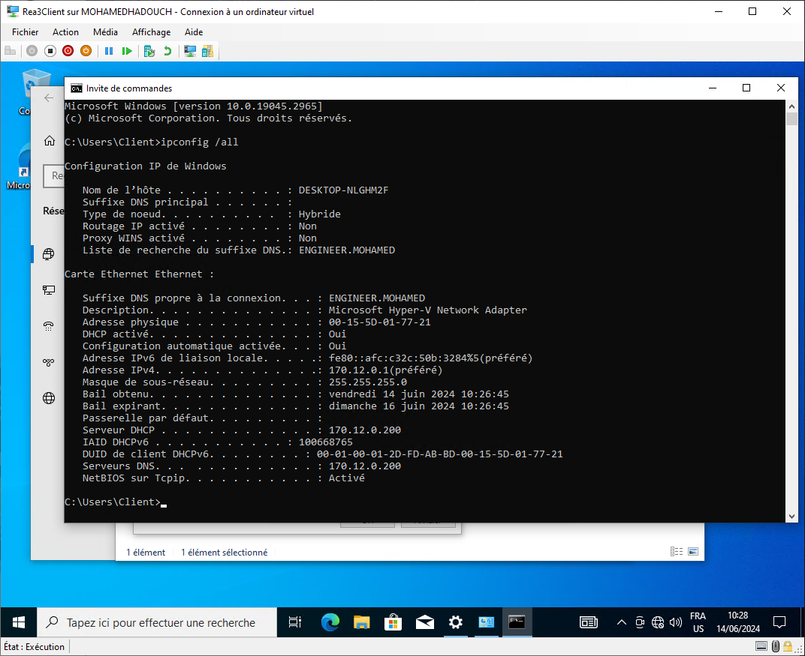

**Une fois la configuration réseau attribuée, changeons maintenant le nom du client, et ajoutons-le au domaine ENGINEER.MOHAMED**

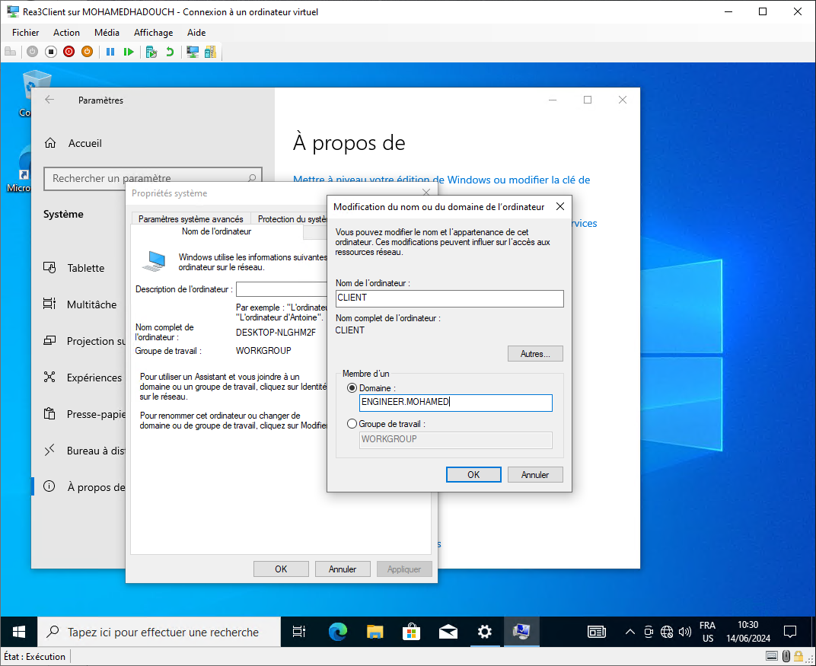

**L’administrateur devra entrer ses credentials.**

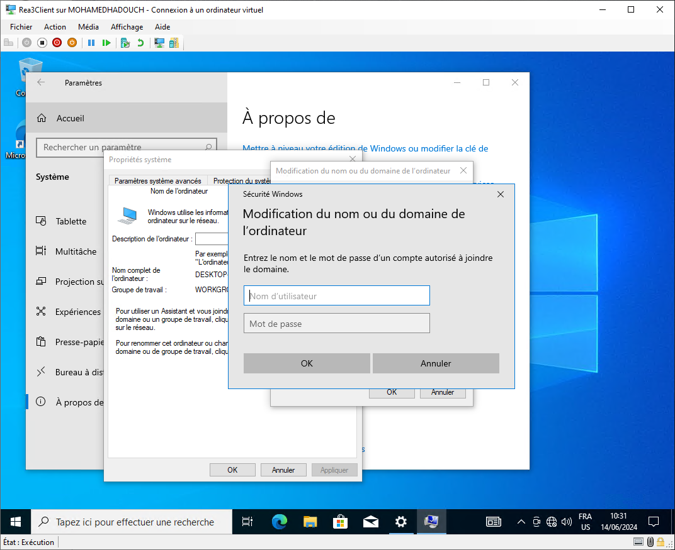

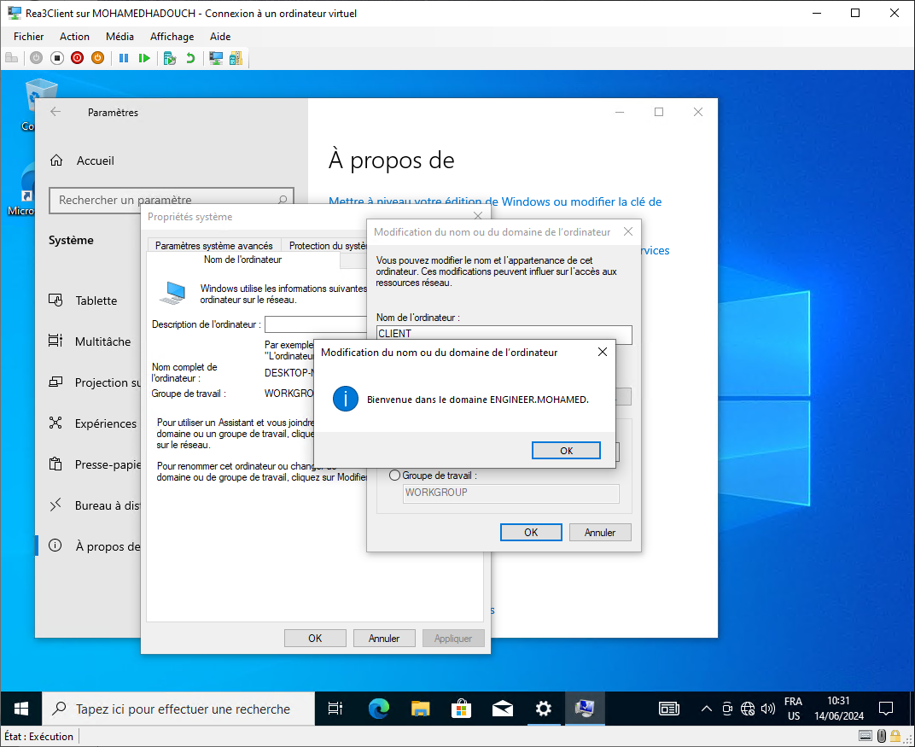

**L’ordinateur va redémarrer automatiquement. On peut vérifier que l’ordinateur est bien dans le domaine avec la bonne configuration réseau en vérifiant dans l’étendue DHCP.**

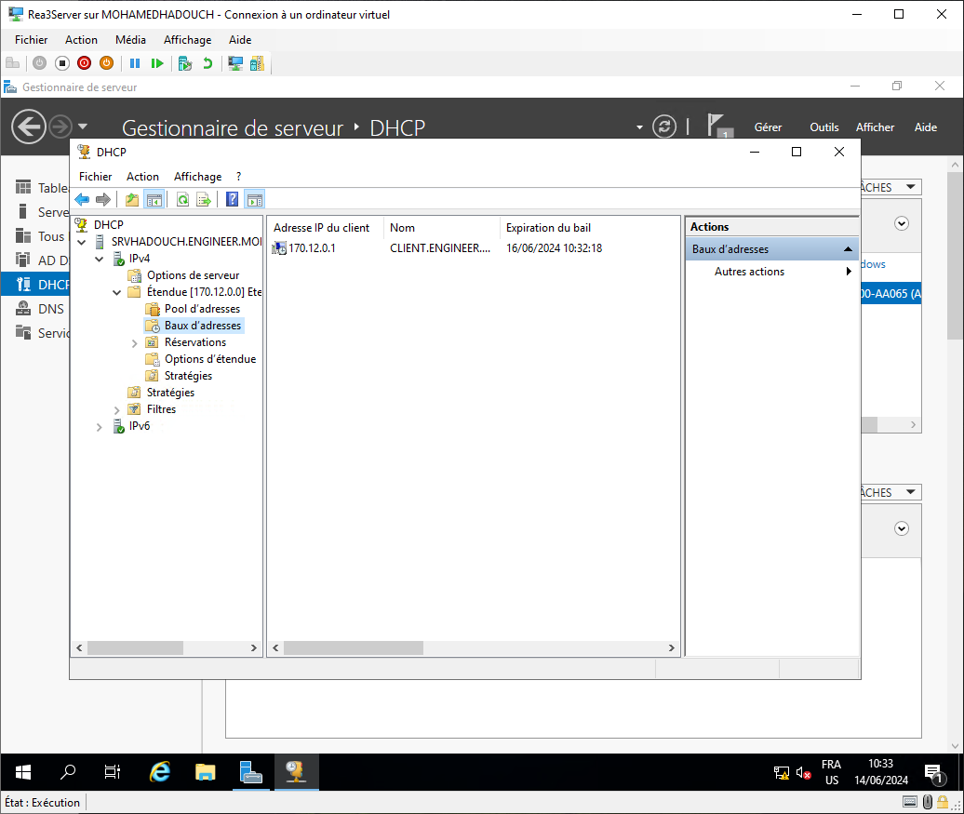

**Nous allons maintenant créer l’organisation des UO afin d’y ajouter les utilisateurs.**

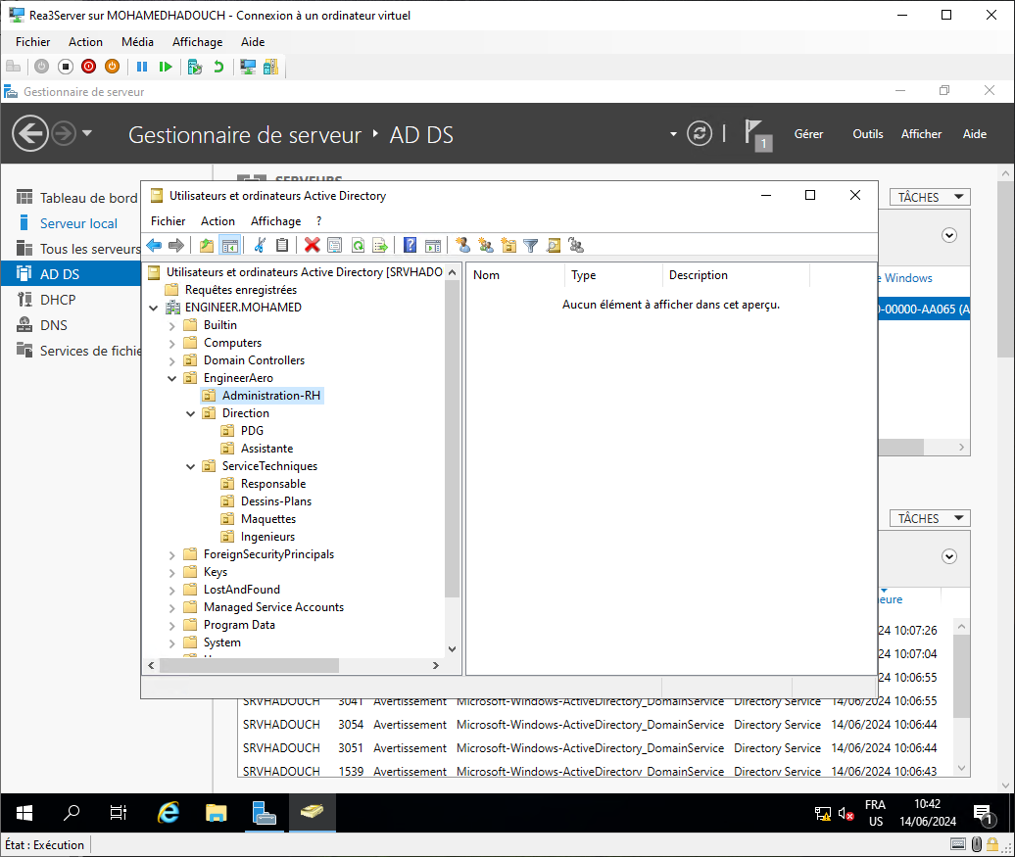

**Ajoutons les utilisateurs et leurs groupes maintenant.**

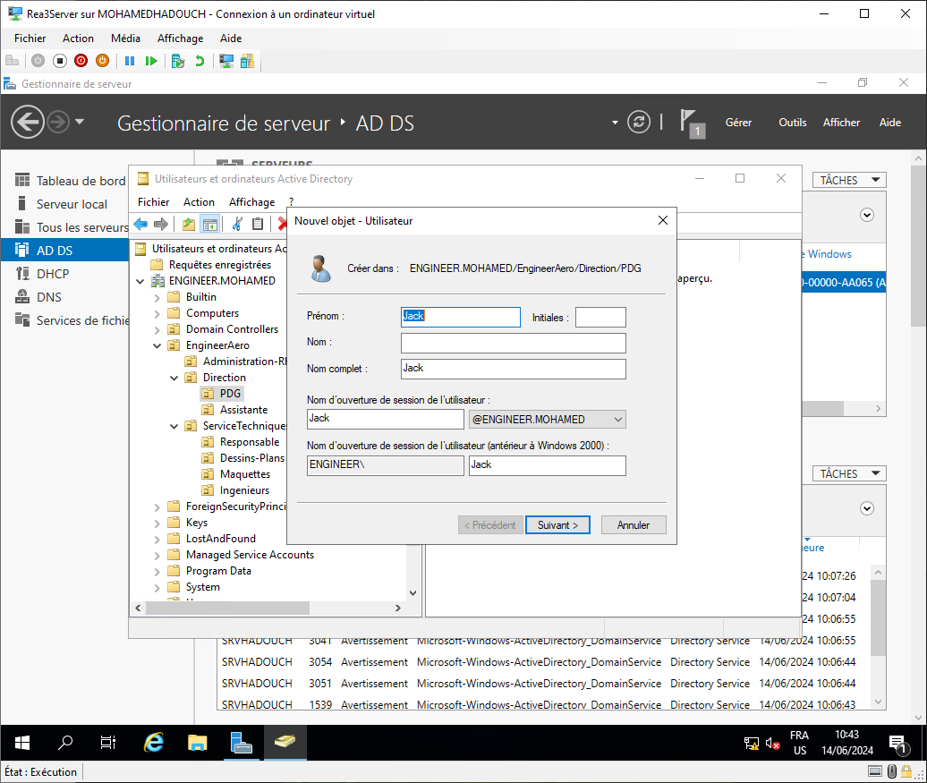

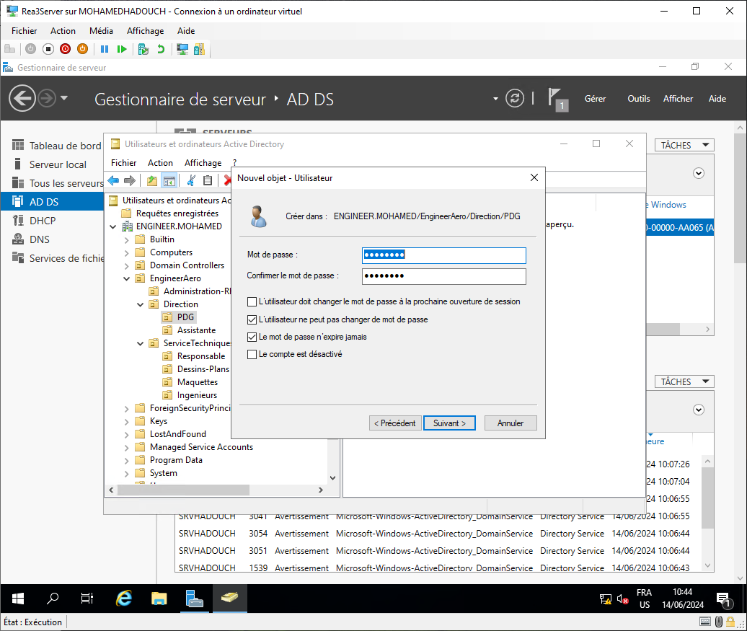

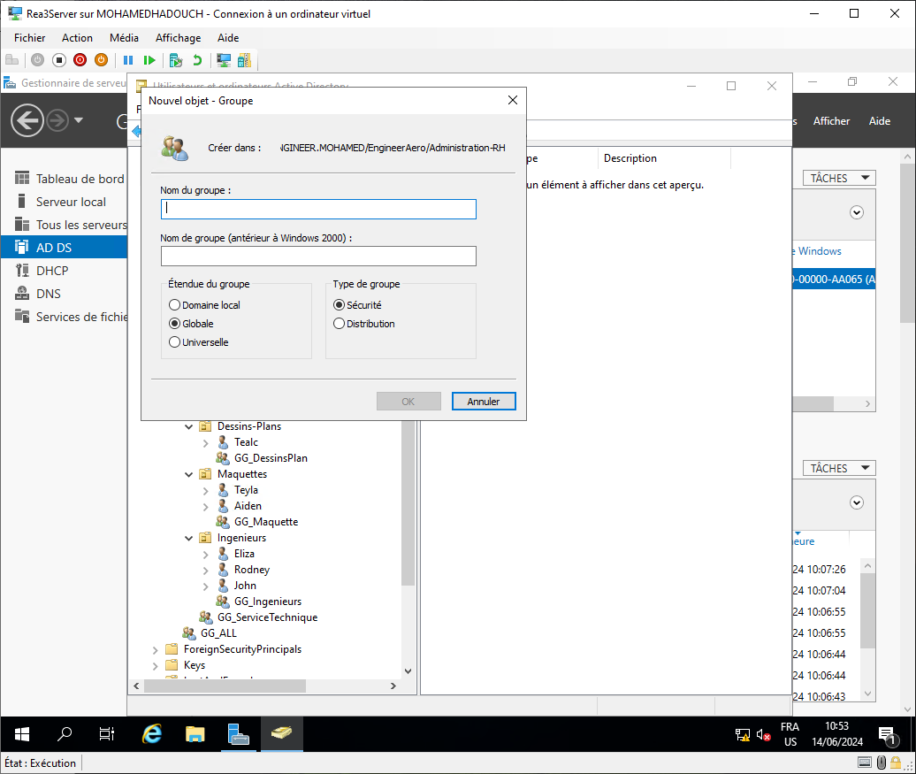

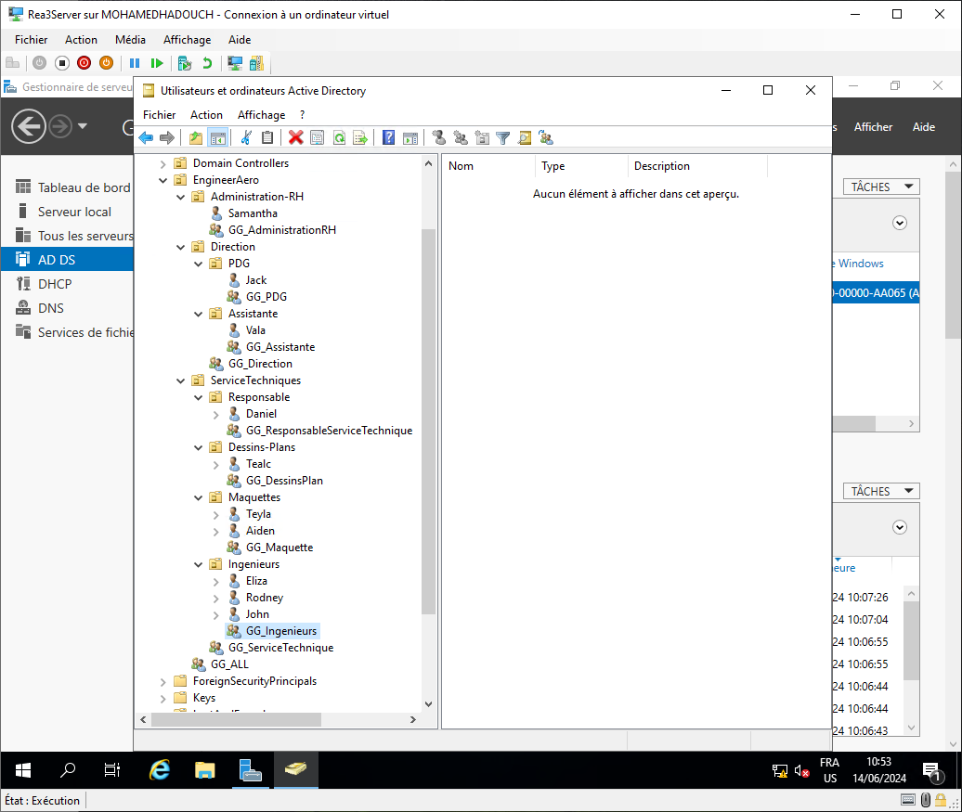

**Nous créons maintenant un dossier pour les profils itinérant puis son lien de partage.**

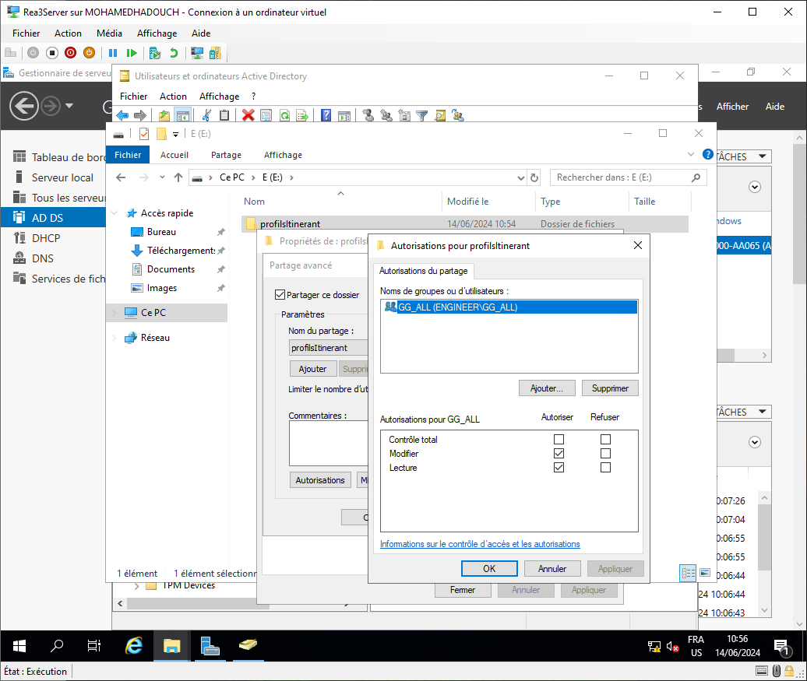

**Nous modifions les droits NTFS pour qu’uniquement le propriétaire du Dossier itinérant créé puisse le modifier. POUR TOUT LES FUTURS DROITS NTFS, N’OUBLIEZ PAS DE DESACTIVER L’HERITAGE.**

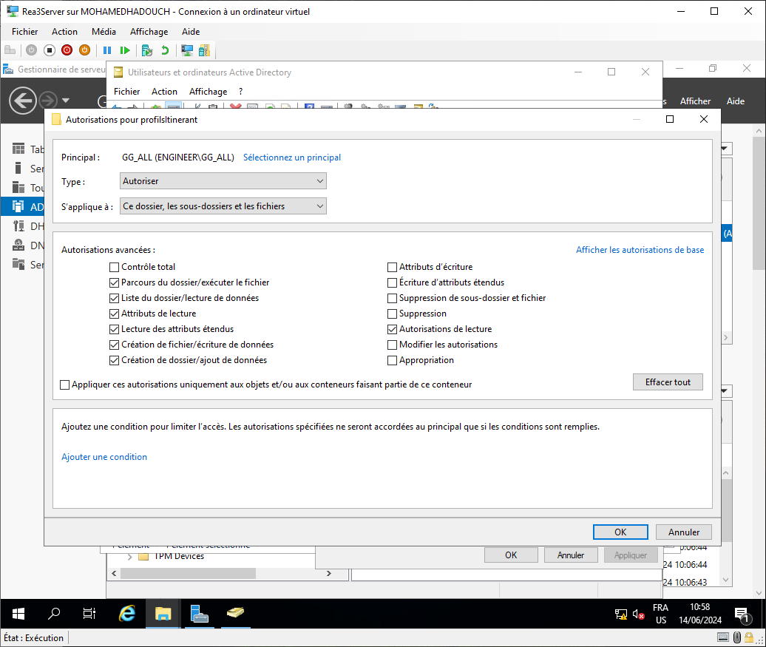

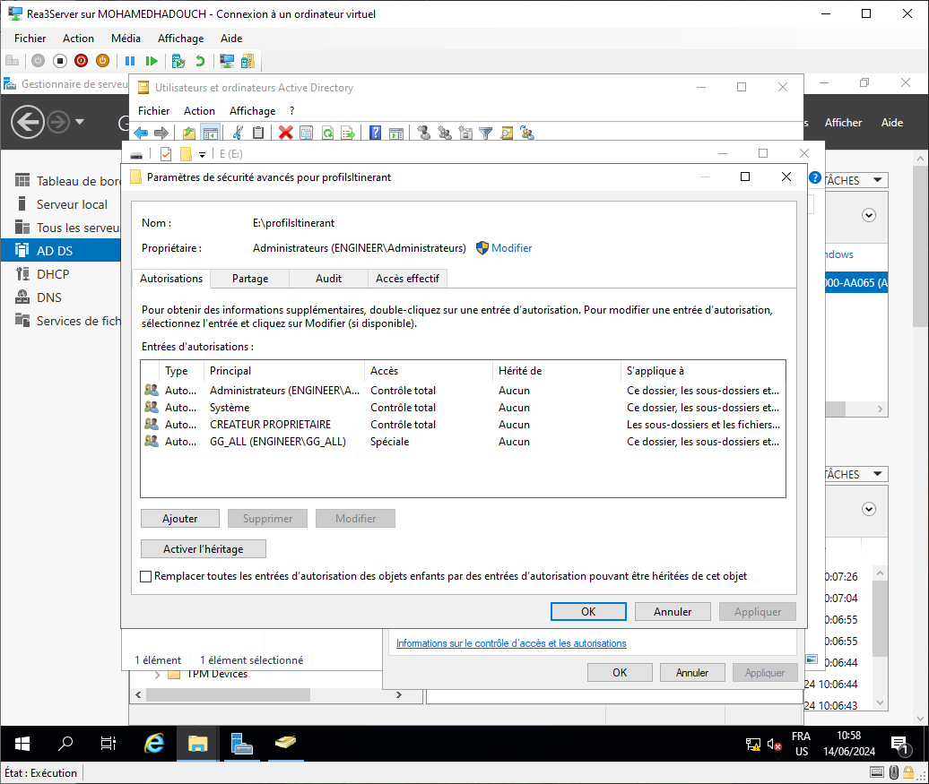

**Nous ajoutons maintenant dans les profils concernes dans l’AD les profils itinérants.**

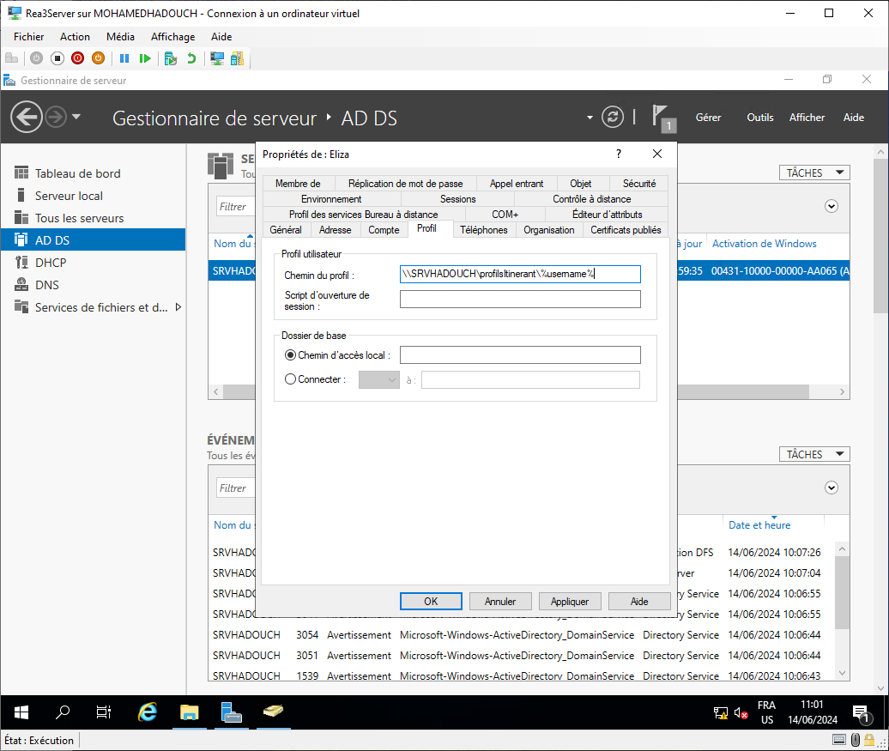

**Une fois fait, nous vérifions sur les sessions ingénieurs via une machine client.**

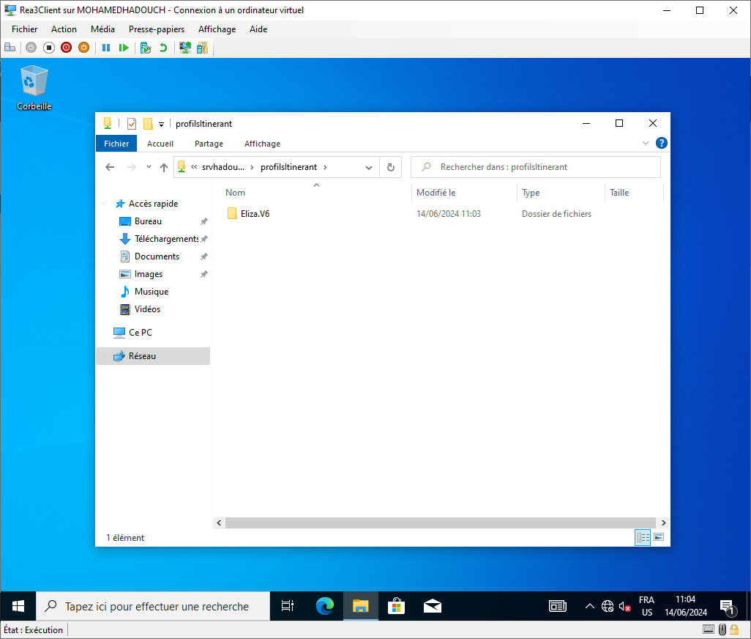

**Je vérifie au passage que je ne puisse pas accéder aux autres profils itinérants qui ne m’appartiennent pas.**

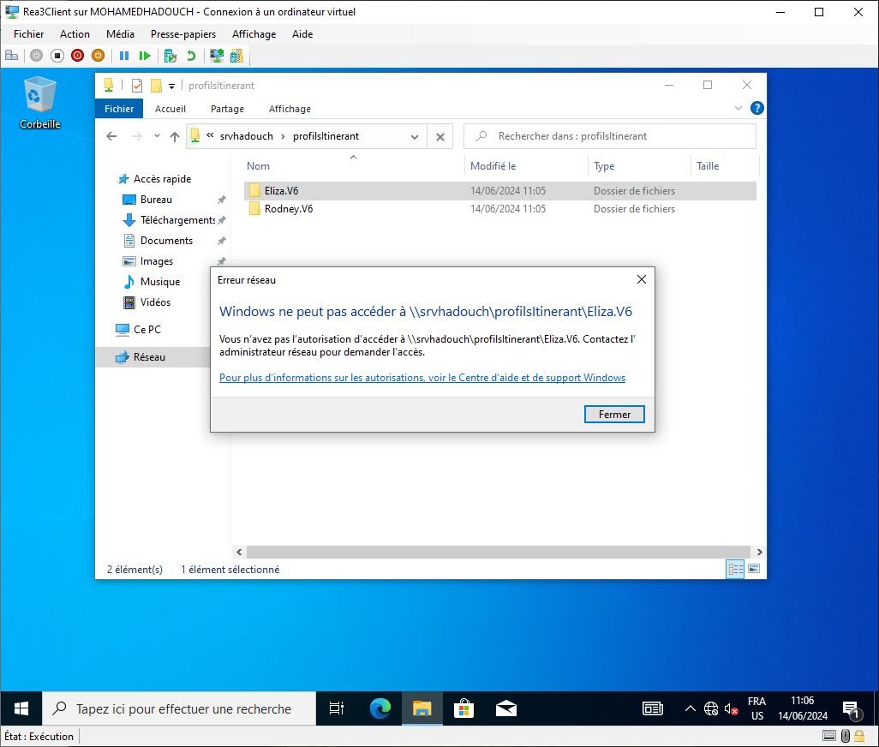

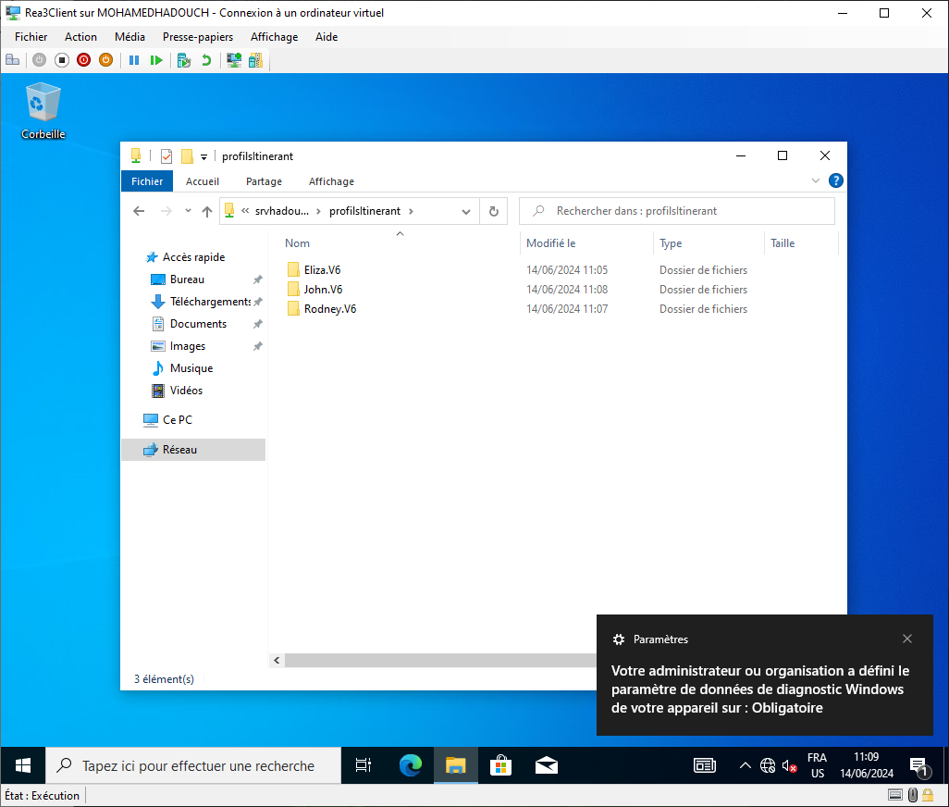

**On vérifie cote serveur que tout a bien été créé.**

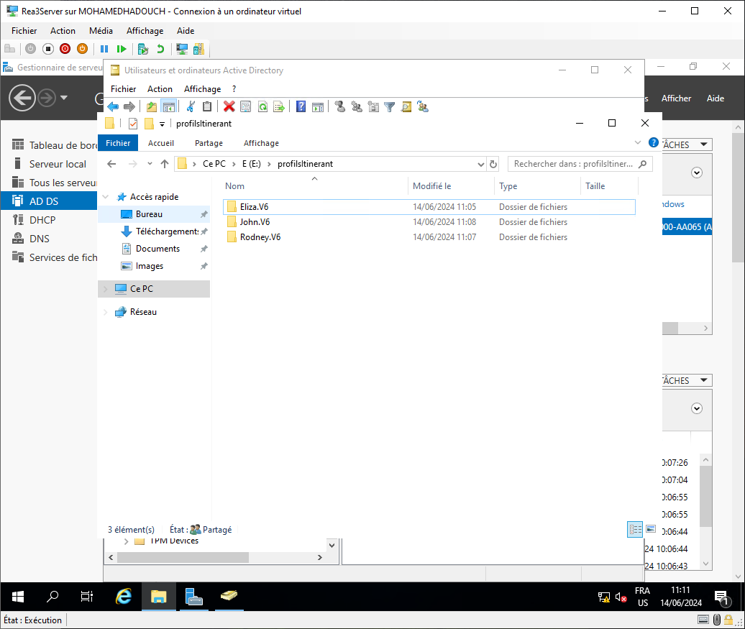

**Ajoutons maintenant les dossiers de base aux utilisateurs. Créez d’abords le dossier.**

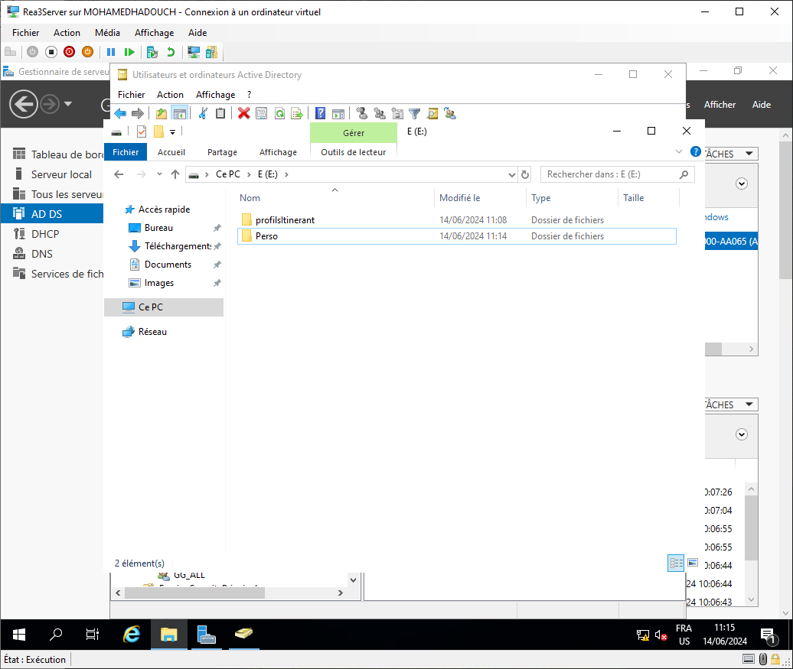

**Gérez les droits NTFS.**

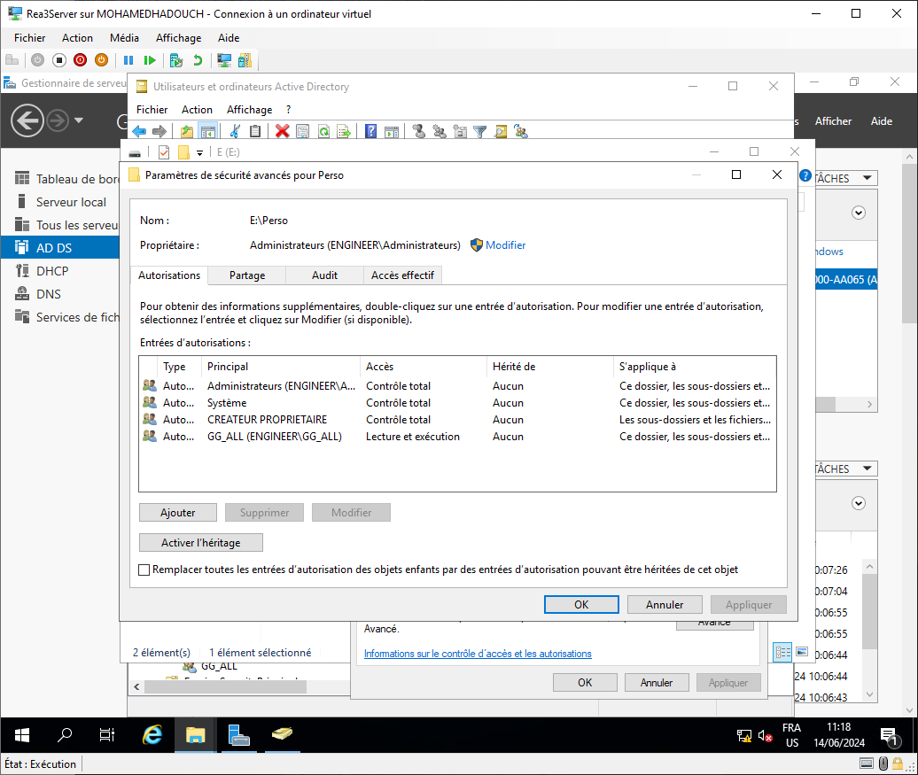

**Créez le dossier DossiersDeBase une fois entre dans le dossier Perso et modifier les droits NTFS.**

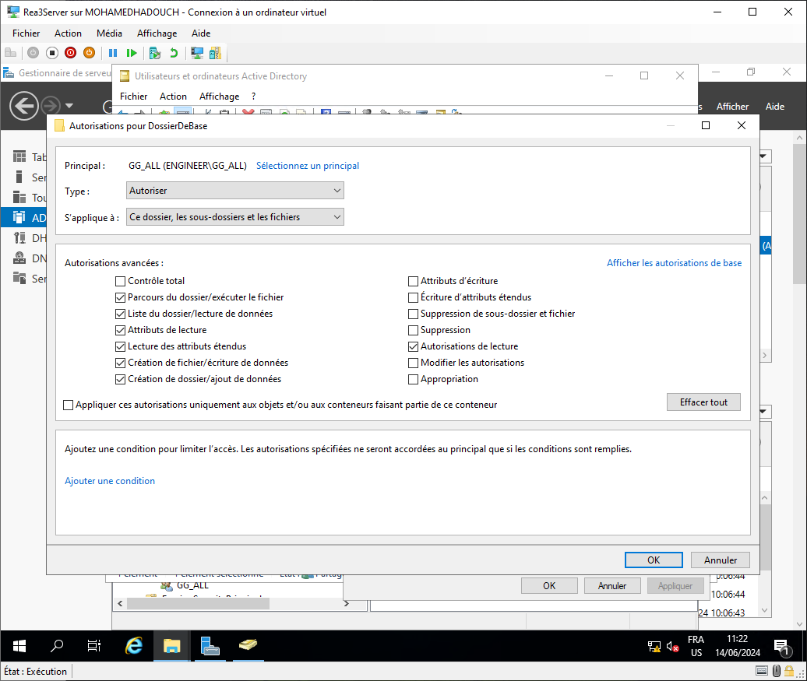

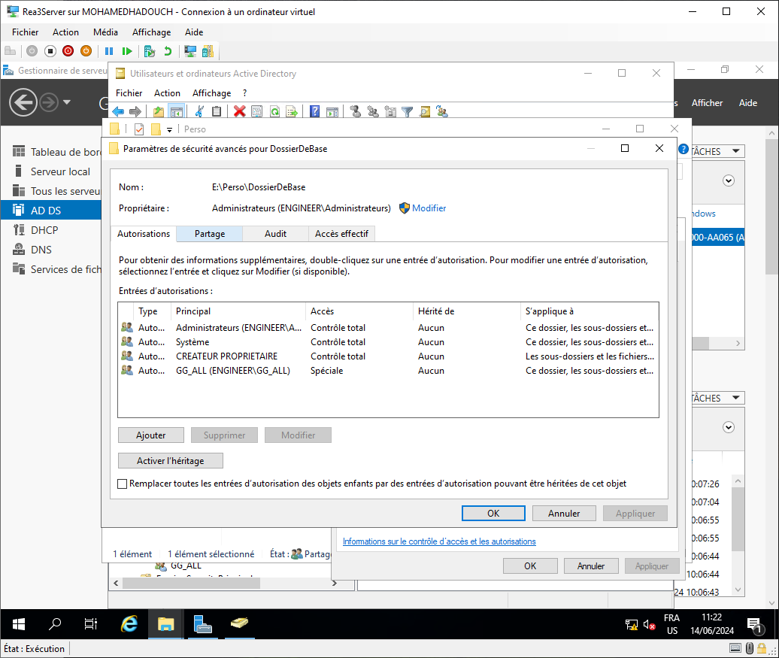

**Créez un lien de partage pour le dossier DossiersDePartage.**

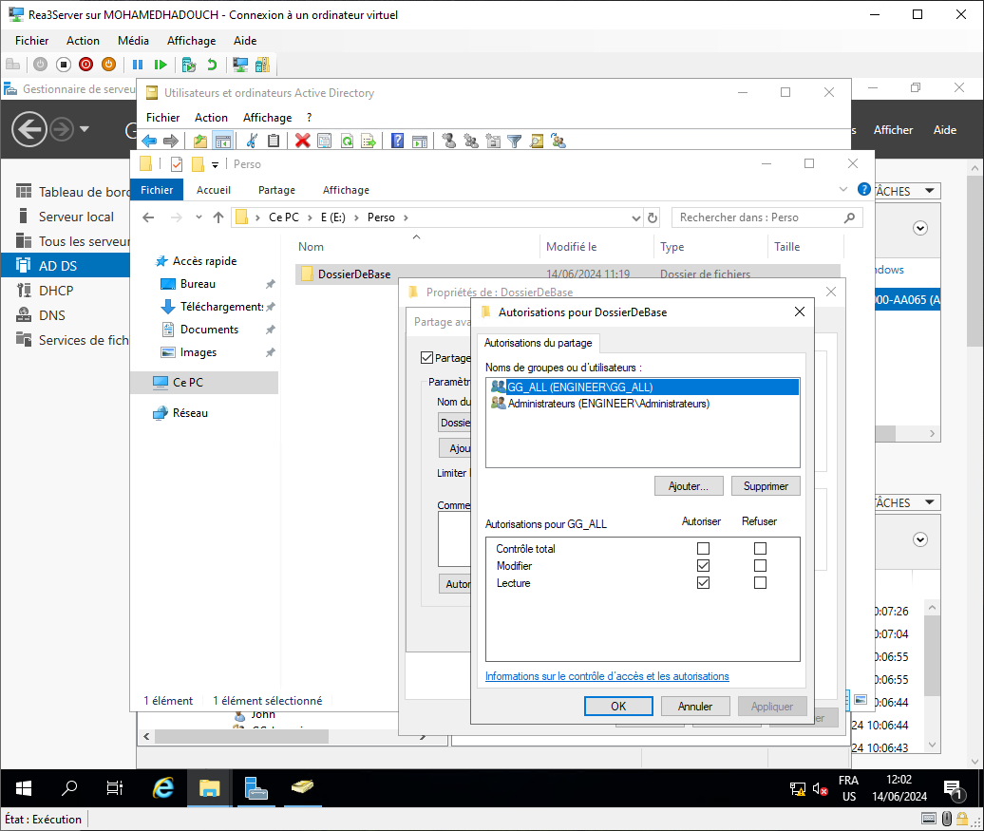

**Pour Samantha par exemple :**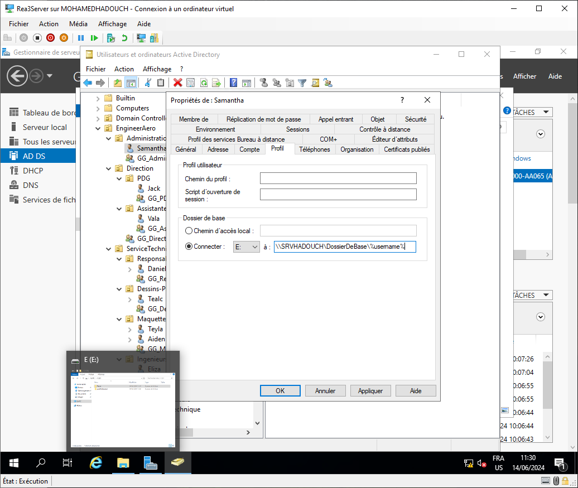

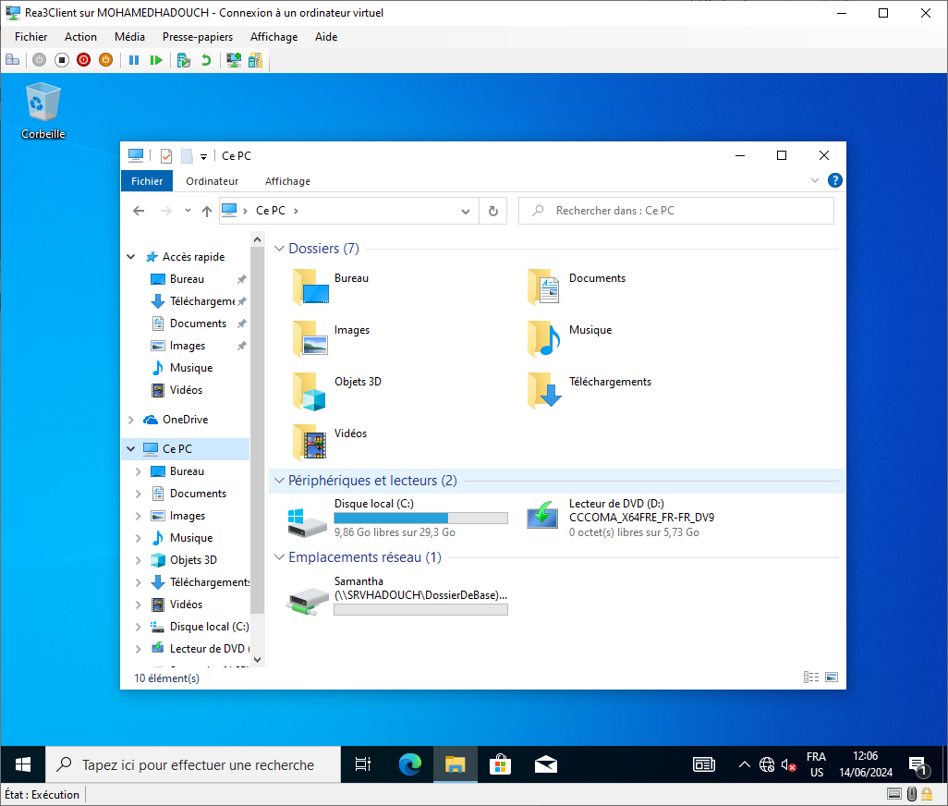

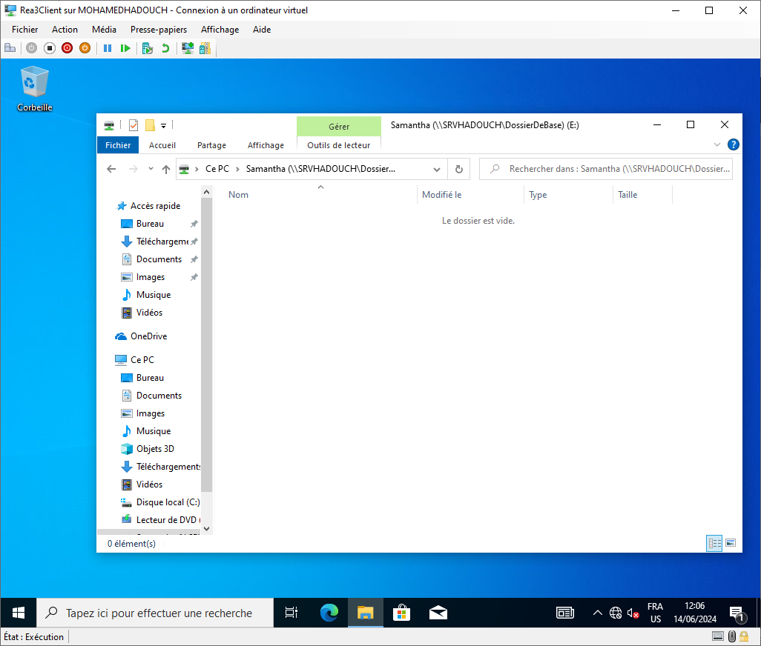

**Pour Jack :**

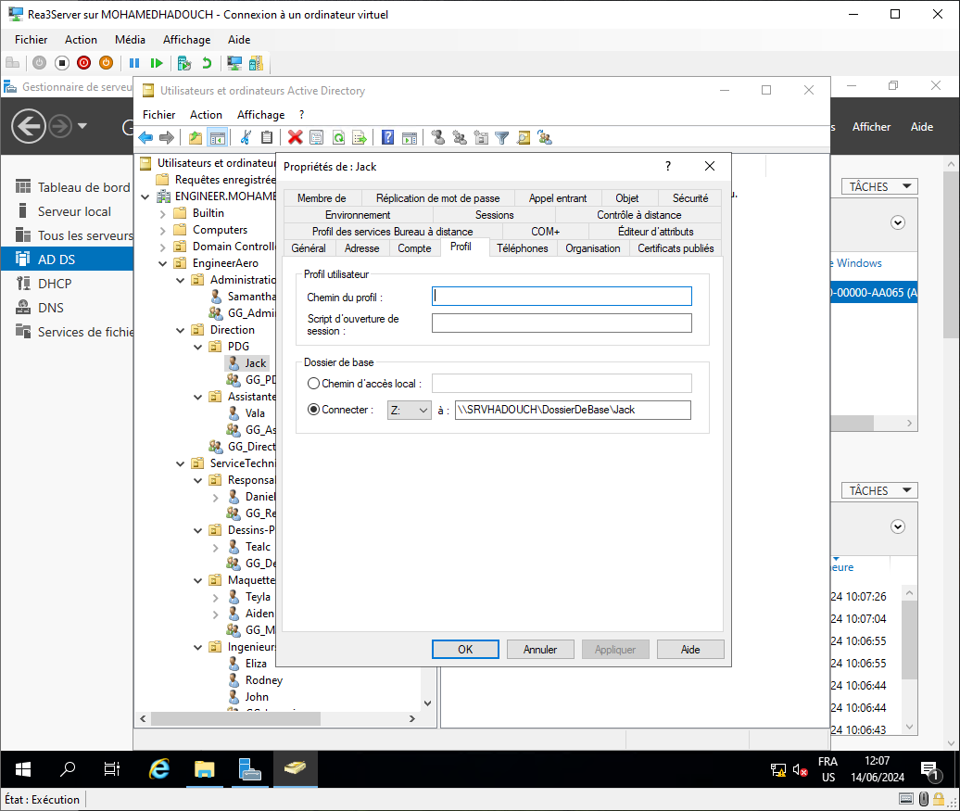

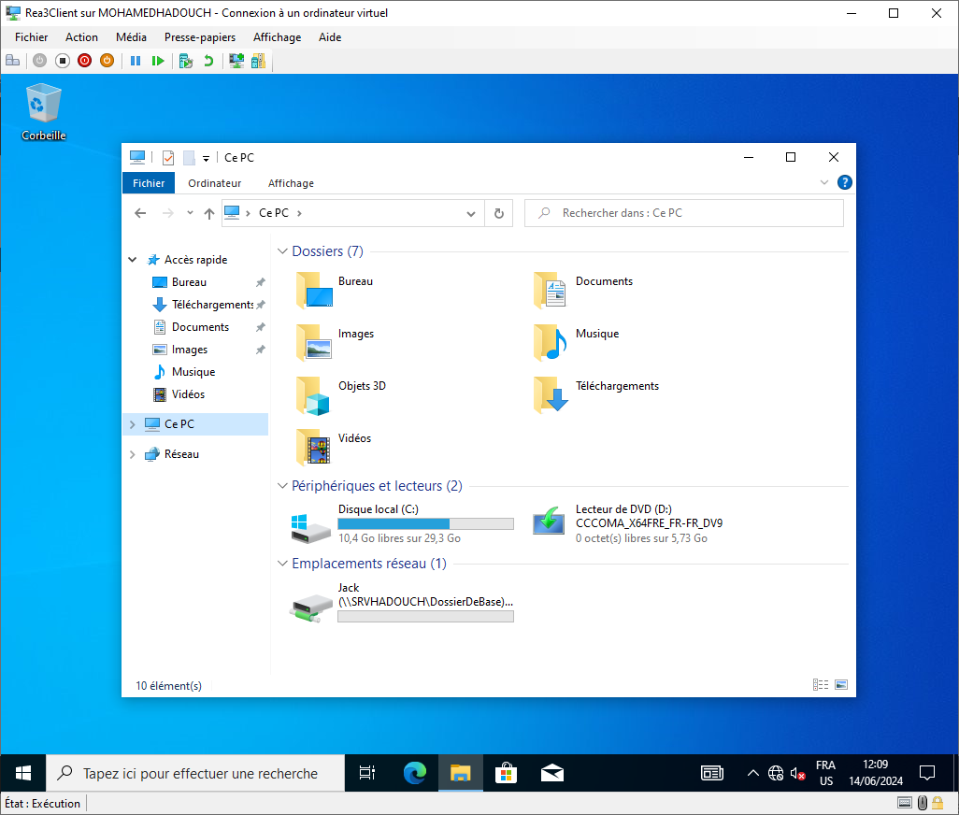

**Créons maintenant un dossier de partages pour chaque service.**

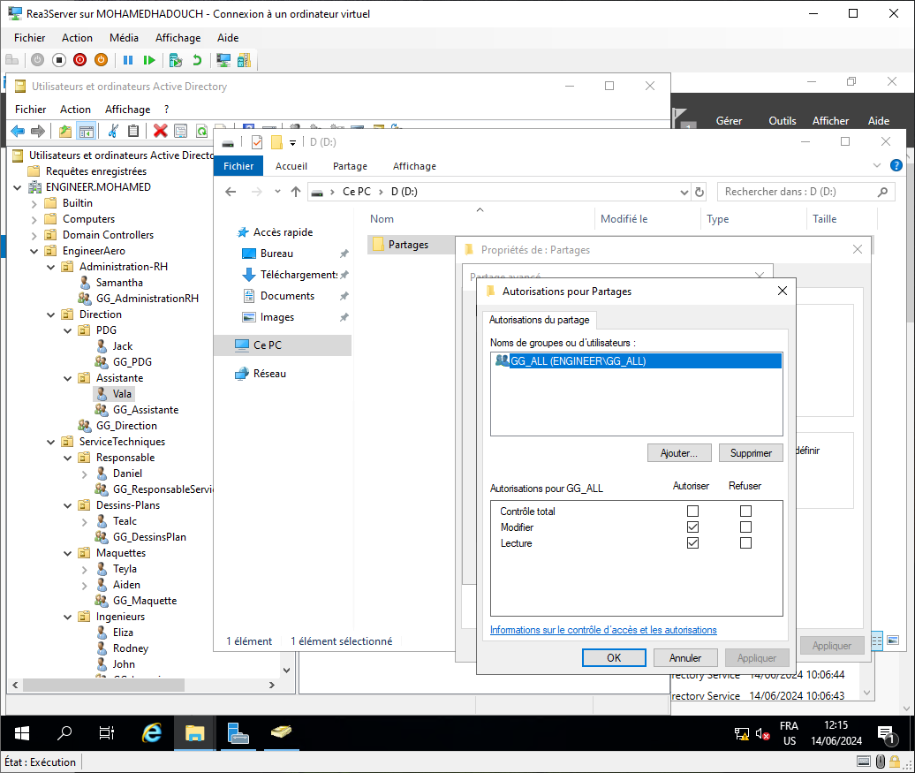

**Les droits NTFS du dossiers maintenant**

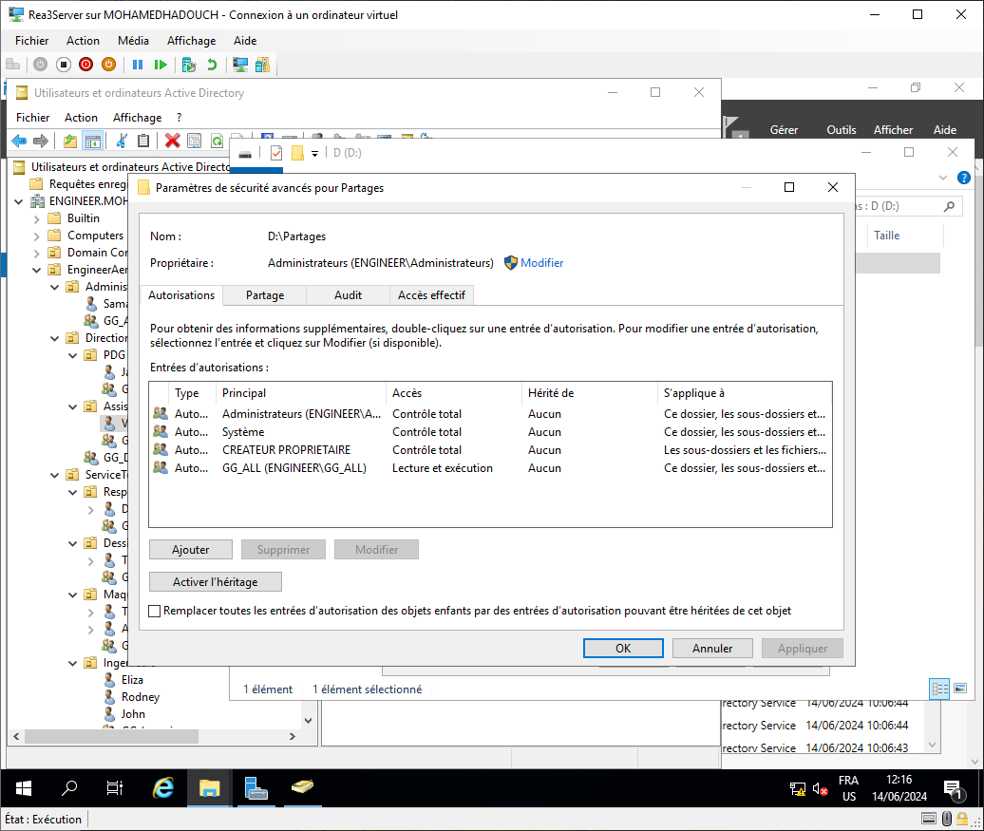

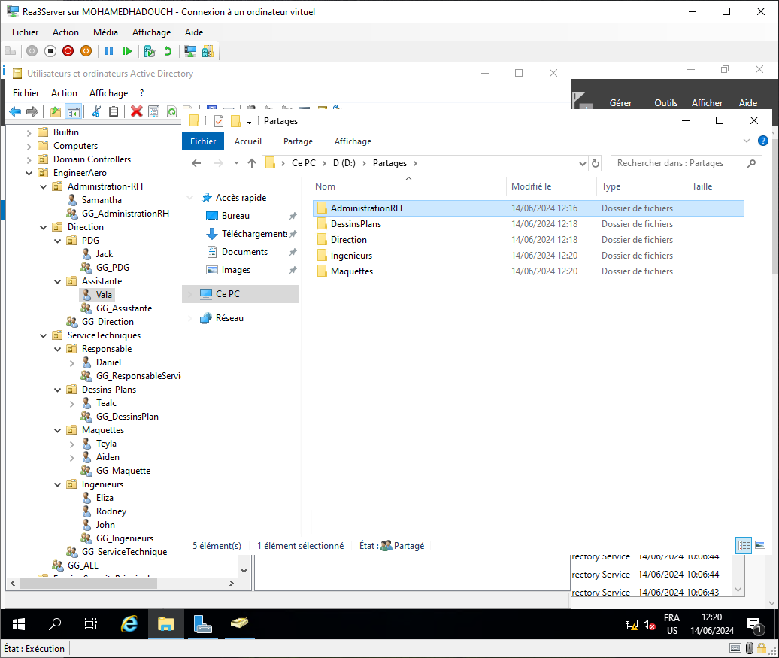

**Le dossier administration :**

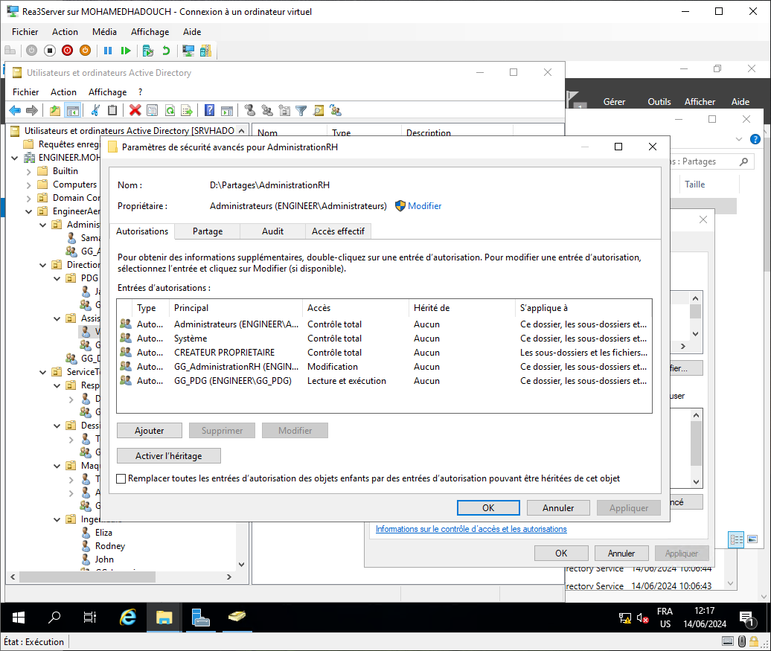

**DessinsPlans :**

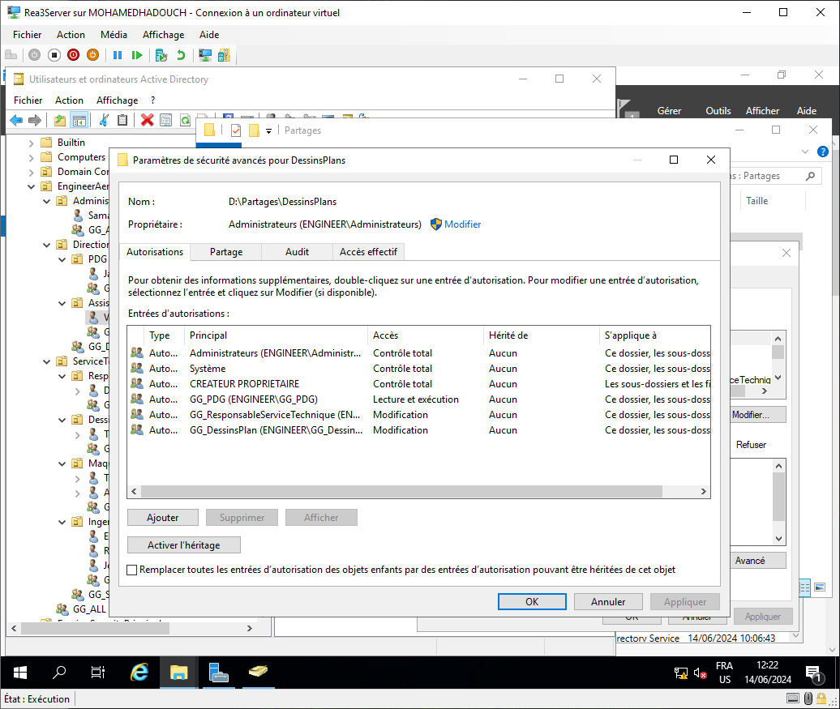

**Direction :**

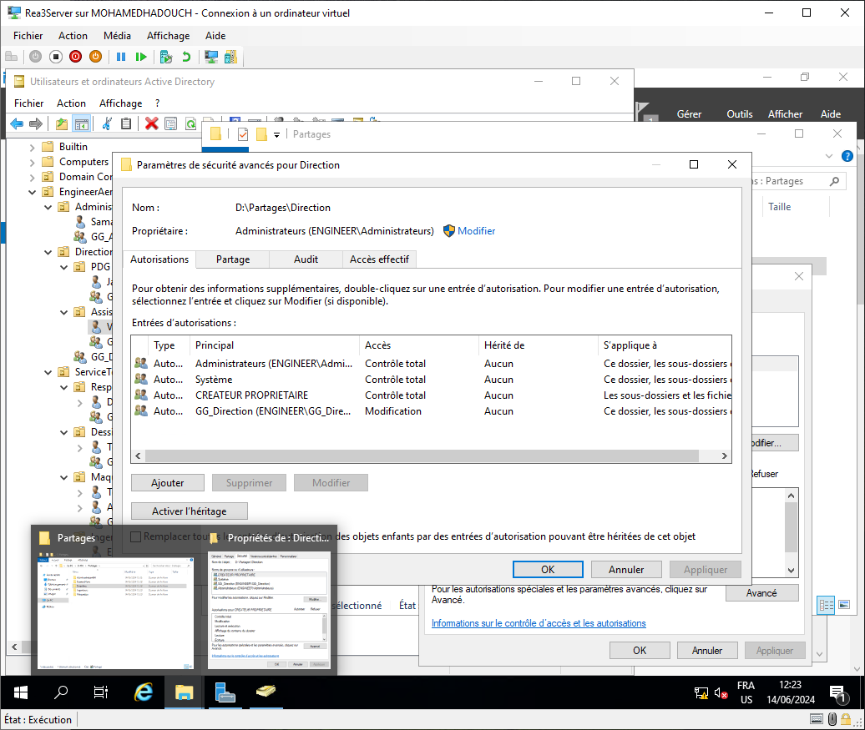

**Ingénieurs :**

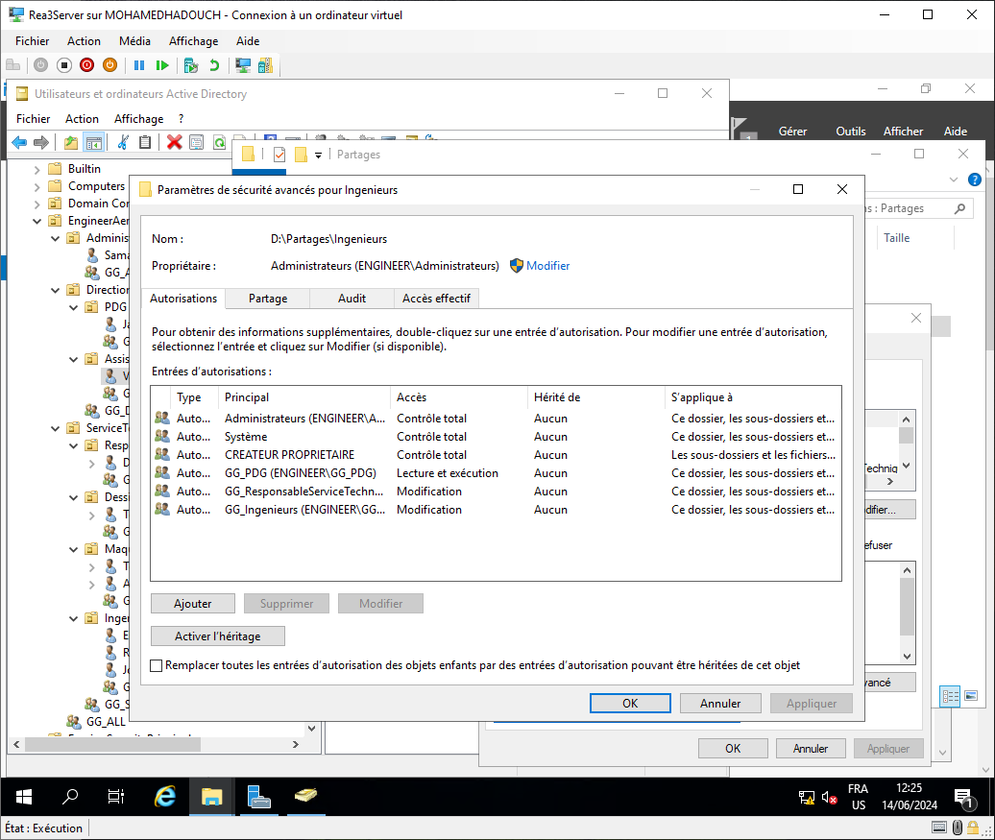

**Maquette :**

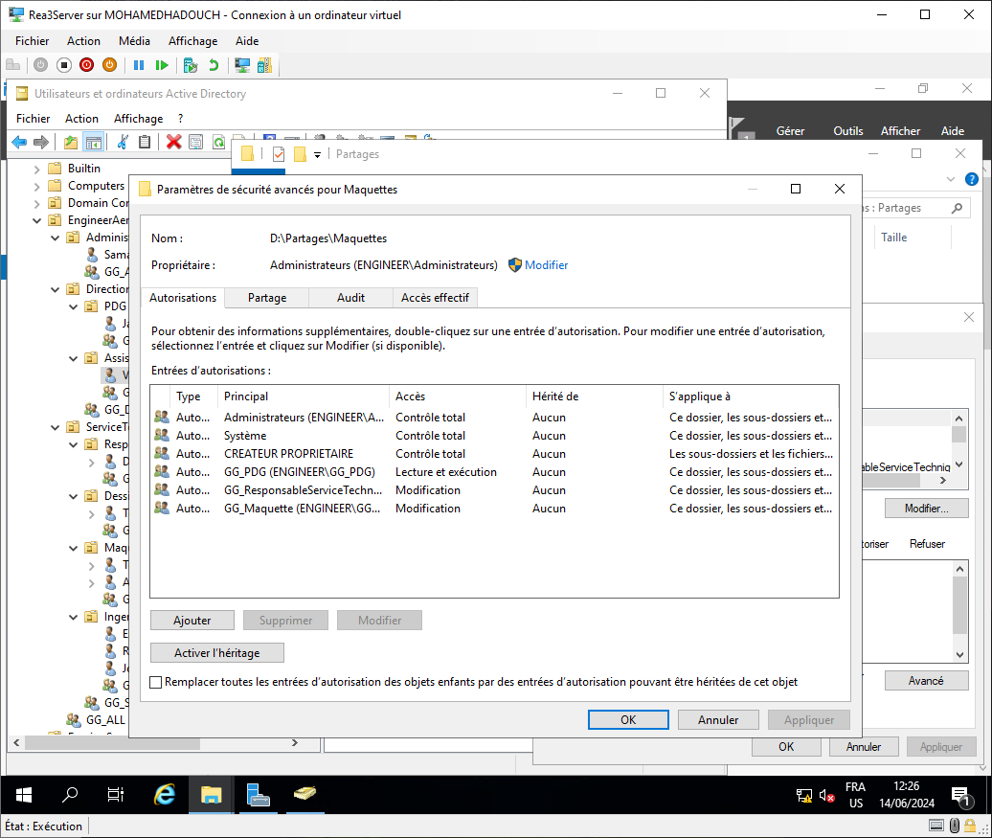

**Créons maintenant un mappage pour le dossier Partage : Ici liez le a l’UO EngineerAero pour qu’elle s’applique a tout le monde dans l’entreprise.**

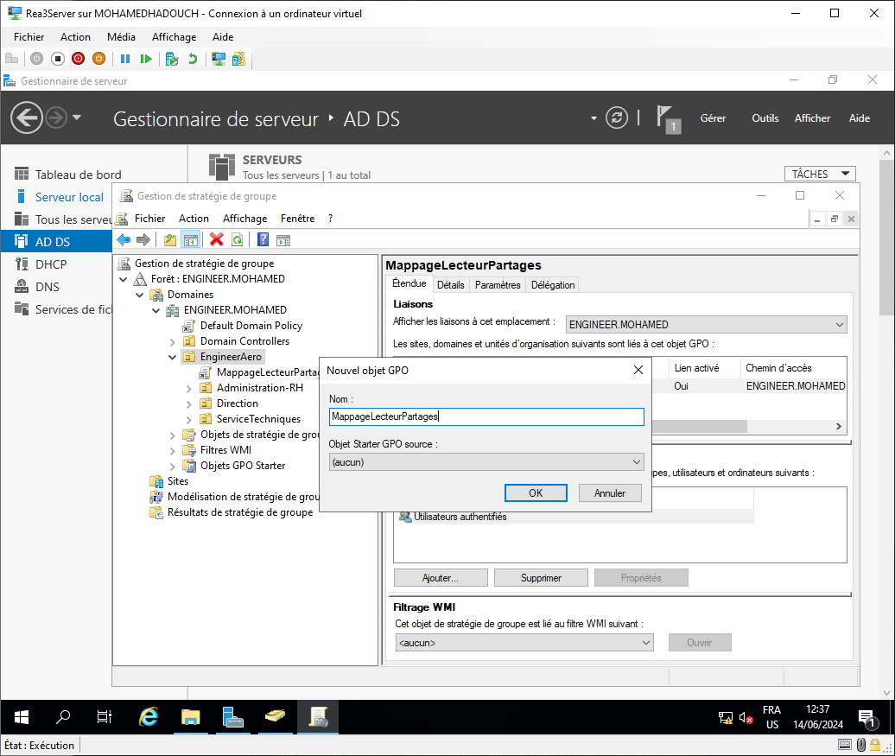

**Cliquez sur modifier pour accéder aux options et sélectionnez mappage de lecteurs :**

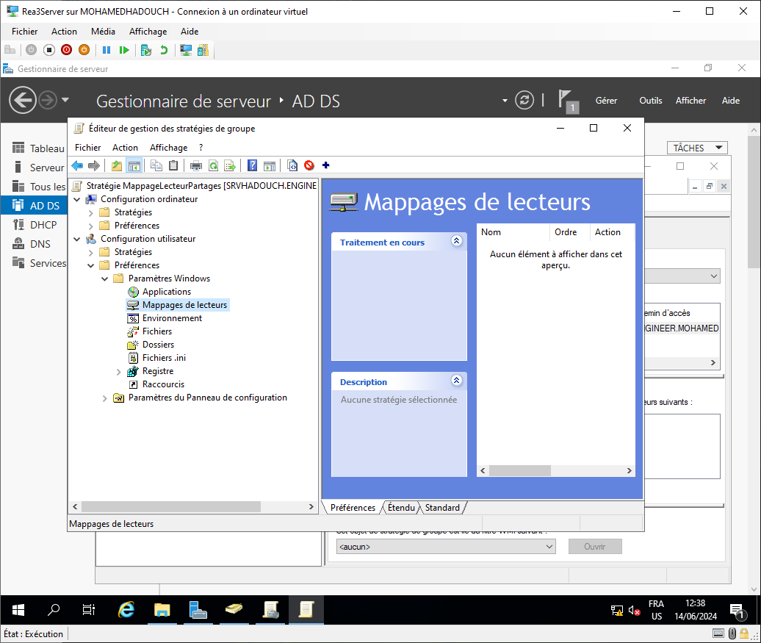

**Créez un lecteur mappe avec le lien réseau de Partages :**

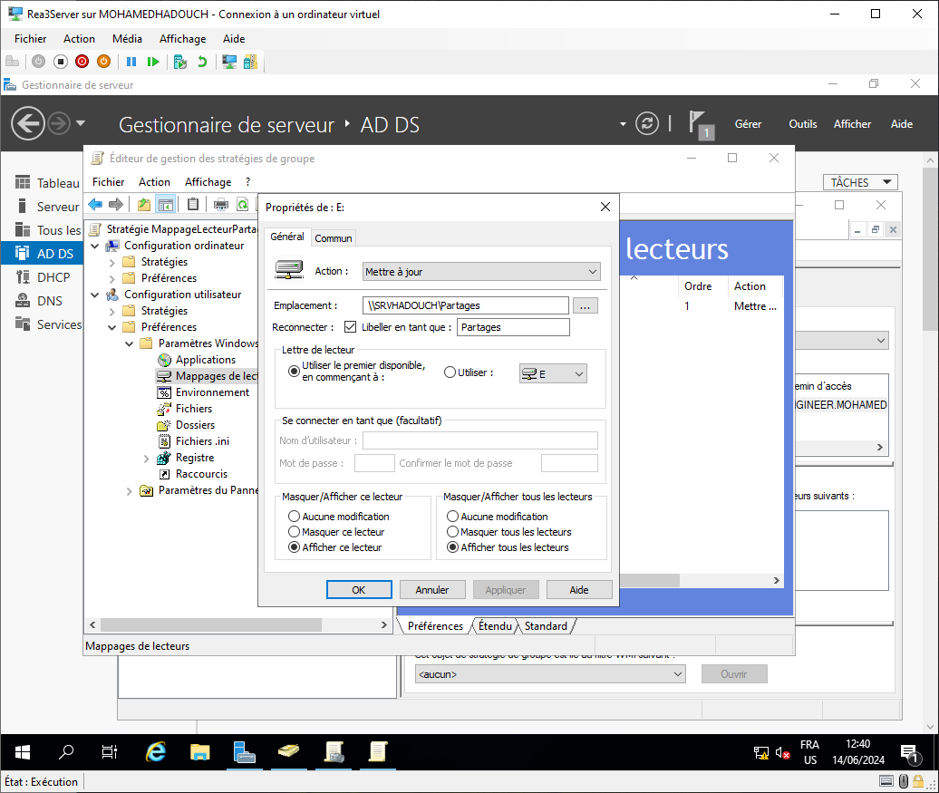

**Vérifions chez Jack :**

**Effectuer une update des GPO pour chacun des utilisateurs si leur session n’a jamais été ouverte.**

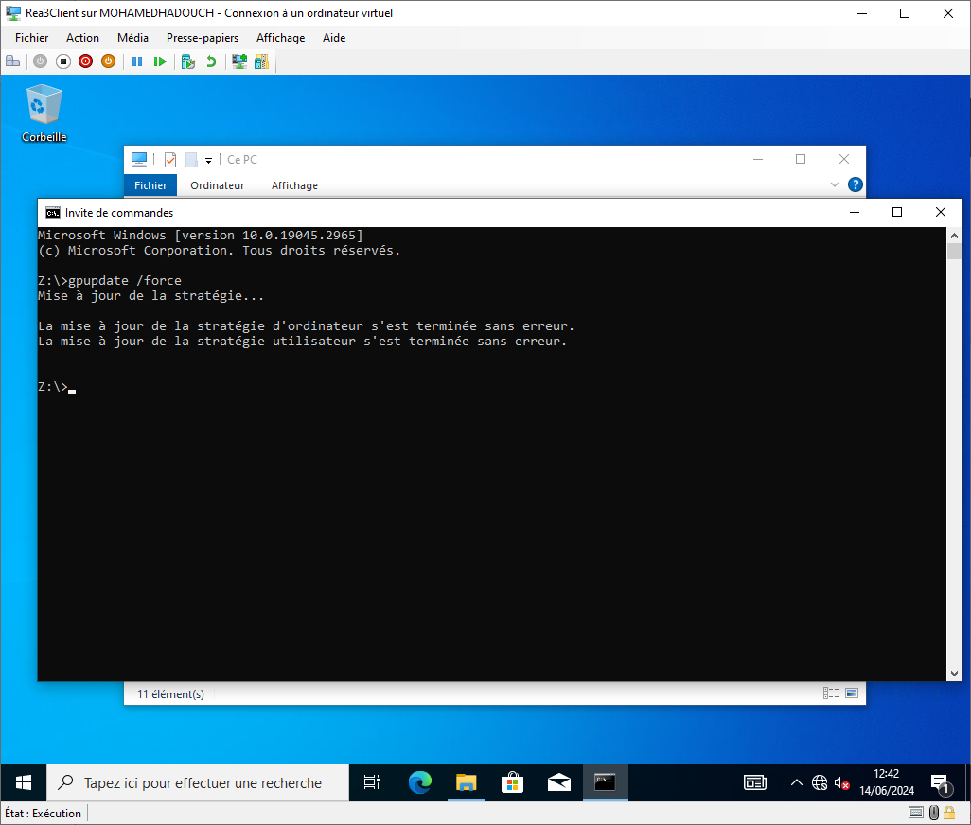

**Reconnectez-vous à votre session et le mappage apparaitra :**

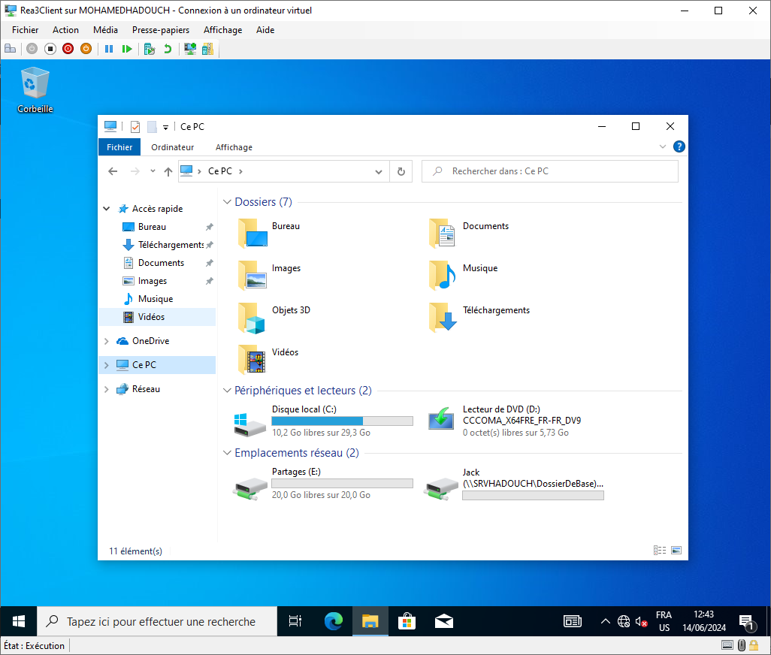

**Chez Tealc :**

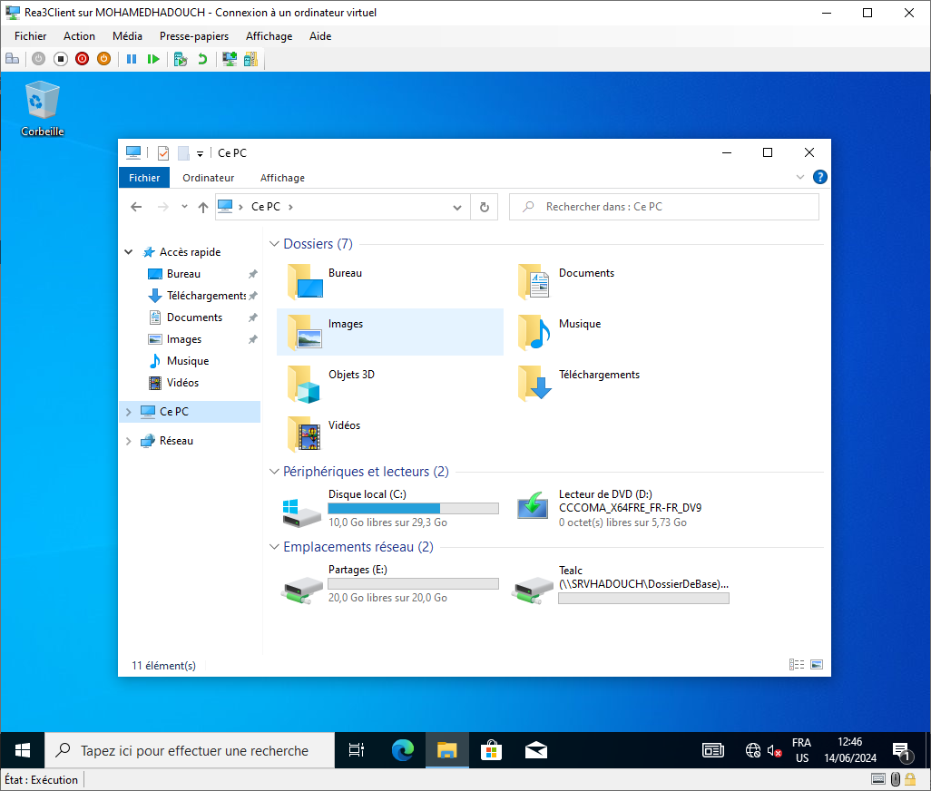

**Assurez-vous que la connexion au bureau a distance est bien active sur le serveur sinon cliquez dessus et changez les paramètres :**

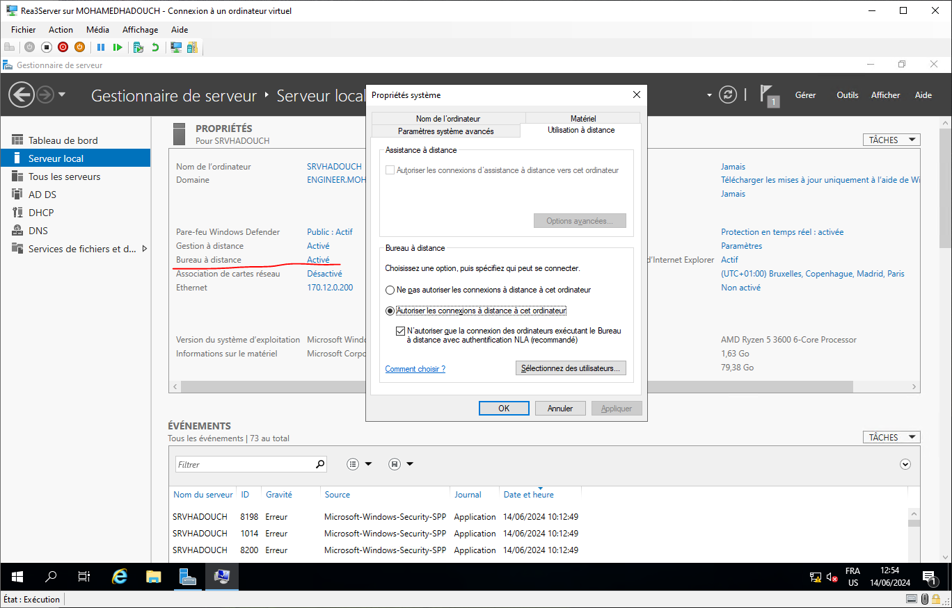 **Essayons de nous connecter à distance sur le serveur à partir d’une machine client :**

**Cherchez dans la barre de recherche Windows Connexion Bureau a distance**

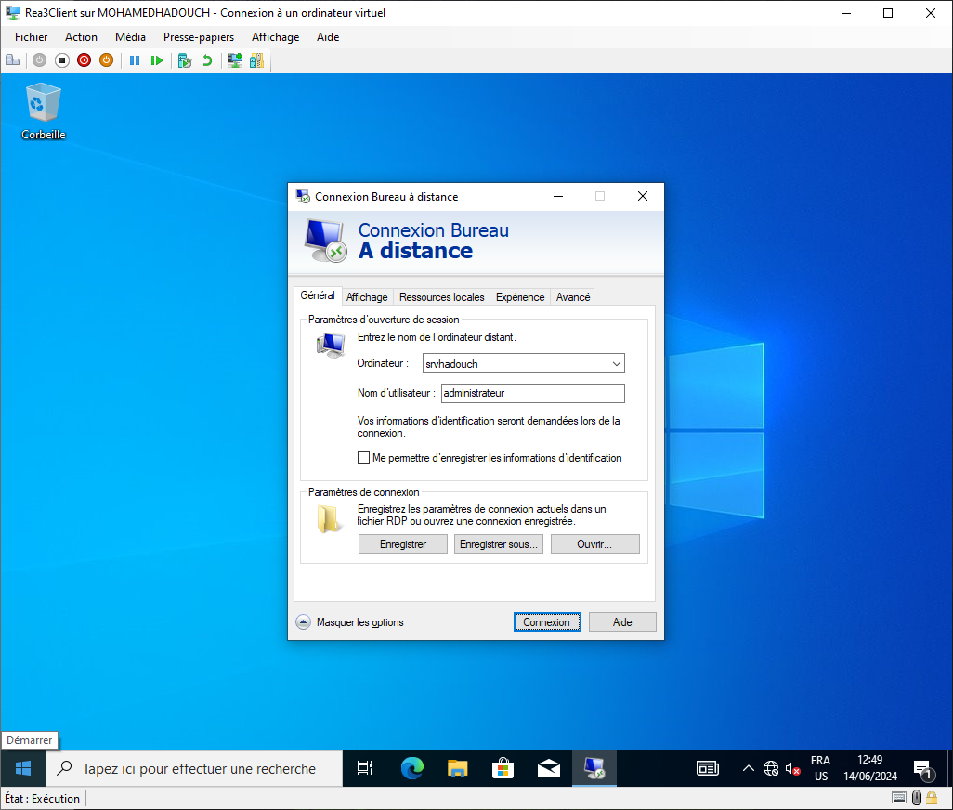

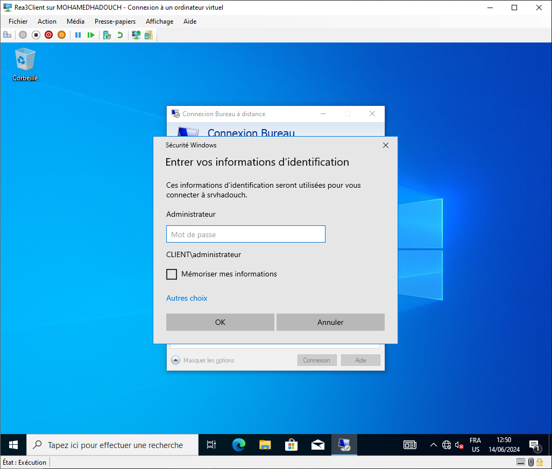

**Répondez oui si cette fenêtre s’ouvre**

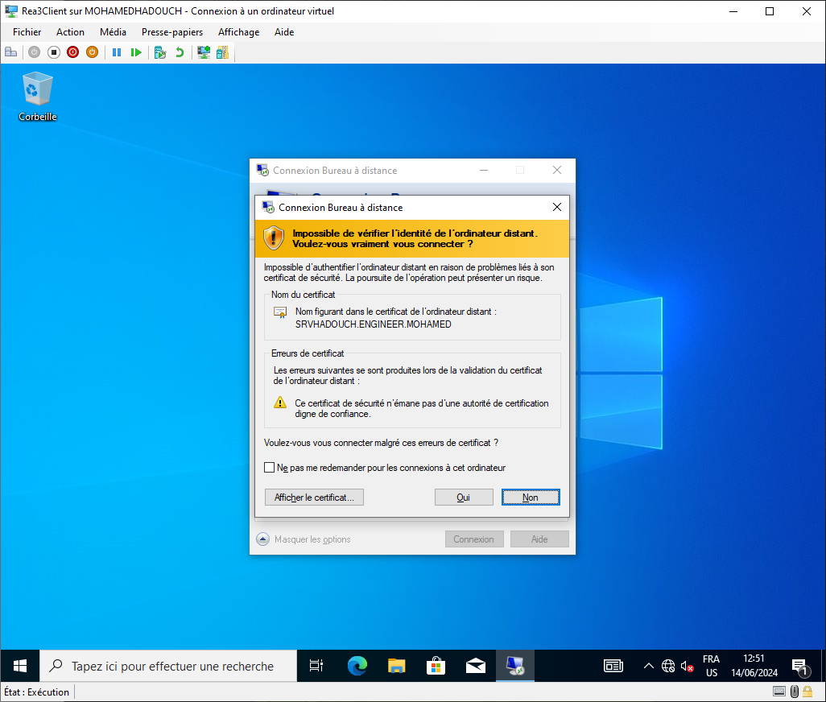

**Comme vous pouvez le voir je suis sur la machine client mais en contrôle à distance du serveur.**

